
“El panorama perfecto está más cerca de lo que crees”

EVENTOUT

Autores:
- Benjamin Gatica
- Diego Olmos
- Joaquín González

Proyecto de título presentado al instituto profesional Duoc UC sede San Joaquín para optar al título de Analista Programador Computacional.

Profesor Guía:
Jorge Niochet

Marzo 2026.
Santiago, Chile.

PRIMER CAPÍTULO: ÍNDICES.

1.1 Índice de contenido
I. PRIMER CAPÍTULO: ÍNDICES. 2
1.1 Índice de contenido 3
II. SEGUNDO CAPÍTULO: ESTADO DEL ARTE. 5
2.1 Nombre del proyecto. 6
2.2 Slogan del proyecto. 6
2.3 Contexto. 6
2.4 Problemática o Necesidad. 7
2.5 Solución. 8
2.6 Estudio de mercado. 9
2.7 Alcance. 10
2.8 Análisis de tecnologías 11
2.9 Planificación inicial del proyecto 14
III. TERCER CAPÍTULO: DEFINICIÓN DE PROYECTO. 15
3.1 Misión del proyecto. 16
3.2 Visión del proyecto. 16
3.3 Objetivo General. 16
3.4 Objetivos específicos. 16
3.5 Historias de usuarios. 17
3.6 Requerimientos funcionales. 18
3.7 Requerimientos no funcionales. 20
IV. CUARTO CAPÍTULO: PLANIFICACIÓN DE PROYECTO. 22
4.1 Metodología de proyecto. 23
4.2 Arquitectura de proyecto. 23
4.3 Stack Tecnológico. 24
4.4 Planificación del proyecto 25
4.5 Entorno de desarrollo 26
V. QUINTO CAPÍTULO: ANÁLISIS DE FACTIBILIDAD. 27
5.1 Factibilidad técnica. 28
5.2 Factibilidad legal. 28
5.3 Factibilidad económica. 29
5.4 Flujo de caja proyectado 30
5.5 Factibilidad ambiental. 31
5.6 Factibilidad operativa. 32
5.7 Factibilidad comercial. 32
5.8 Resumen de factibilidad del proyecto 33
VI. SEXTO CAPÍTULO: DISEÑO Y ARQUITECTURA DEL SISTEMA. 35
6.1 Diagramas de caso de uso. 36
6.2 Diagramas de secuencia. 37
6.3 Diagrama de base de datos MER. 41
6.4 Diagrama de componentes. 42
6.5 Diagrama de despliegue. 43
VII. SÉPTIMO CAPÍTULO: RESULTADOS Y VALIDACIÓN DEL PROYECTO. 45
7.1 Producto desarrollado 46
7.2 Estrategia de pruebas y aseguramiento de calidad 46
7.3 Ejecución de pruebas y resultados 48
VIII. OCTAVO CAPÍTULO: CONCLUSIONES. 72
8.1 Conclusiones 73
REFERENCIAS 74
ANEXOS 75
Anexo A: Diagramas. 75
Anexo B: Backlog Scrum. 75
Anexo C: Capturas del sistema. 75
Anexo D: Script SQL 75
Anexo F: Repositorio GitHub. 79

SEGUNDO CAPÍTULO: ESTADO DEL ARTE.

2.1 Nombre del proyecto.
EventOut

2.2 Slogan del proyecto.
“El panorama perfecto está más cerca de lo que crees”

2.3 Contexto.
Santiago de Chile es una ciudad con una oferta cultural y de ocio considerable: parques, cerros, museos, teatros, eventos municipales, sitios históricos y actividades comunitarias forman parte del paisaje urbano cotidiano. Sin embargo, esta oferta se encuentra dispersa en múltiples canales de difusión tales como sitios web institucionales, redes sociales y comunicaciones municipales lo que dificulta que el ciudadano común pueda acceder a ella de forma rápida y centralizada. Esta fragmentación informacional genera que, en la práctica, una parte importante de la población no aproveche los espacios y eventos disponibles en su entorno cercano, no por desinterés, sino por falta de una herramienta que los agregue y presente de manera accesible.
Según datos de la Encuesta Nacional de Discapacidad y Dependencia (ENIDE 2022), solo el 34,7% de la población chilena de 15 años o más participa en actividades al aire libre, tales como visitas a plazas, parques o paseos dentro y fuera de su localidad. Asimismo, únicamente el 20,8% declara practicar deporte o ejercicio físico, lo que evidencia bajos niveles de participación en actividades recreativas fuera del hogar. En paralelo, estudios recientes sobre salud mental en Chile, como el Termómetro de la Salud Mental en Chile UC–ACHS (2024), señalan que el aislamiento social y la baja participación en actividades recreativas pueden afectar negativamente el bienestar emocional. En este contexto, el ocio activo, el contacto con espacios naturales y la participación en actividades culturales constituyen factores que contribuyen positivamente a la calidad de vida y al bienestar psicológico.
Desde el ámbito tecnológico, el uso del smartphone como principal dispositivo de consulta y toma de decisiones está ampliamente extendido en Chile. Sin embargo, ese canal no cuenta hoy con una solución local orientada al usuario que desea descubrir qué hacer en su tiempo libre según su ubicación, presupuesto y preferencias. Plataformas como el portal del Ministerio de las Culturas cubren parcialmente esta necesidad, pero no están diseñadas desde la perspectiva del usuario cotidiano que busca planes cercanos, variados y presentados de forma simple.
Es en este contexto donde se sitúa el presente proyecto, el desarrollo de una aplicación web responsiva que centralice y presente eventos y lugares de interés en Chile, Santiago en este inicio, facilitando el acceso a planes culturales, naturales y recreativos para cualquier persona que disponga de tiempo libre y quiera aprovecharlo, evitando que su día libre se reduzca a permanecer en casa frente a una pantalla.

2.4 Problemática o Necesidad.
La problemática central que origina este proyecto es la ausencia de una herramienta digital unificada que permita a los habitantes de Santiago acceder de forma simple y confiable a la oferta de eventos, actividades y lugares de interés disponibles en su entorno. Si bien dicha oferta existe y es variada, su difusión se encuentra fragmentada entre múltiples fuentes sin coordinación: sitios web institucionales, redes sociales, plataformas de venta de entradas y medios de comunicación, cada uno con información parcial, desactualizada o de difícil verificación.
Este último punto representa una dificultad adicional relevante. Las redes sociales, que hoy son el canal más inmediato para buscar planes, concentran una gran cantidad de publicaciones con información inexacta: eventos ya realizados que siguen circulando, horarios incorrectos, lugares que han cerrado o actividades que no corresponden a lo anunciado. Esto genera desconfianza y frustración en el usuario, que muchas veces opta por no arriesgarse y termina recurriendo a las opciones más predecibles y conocidas: el centro comercial, el restaurante o actividades exclusivamente de pago. De este modo, una parte importante de la oferta cultural y recreativa gratuita o de bajo costo que Santiago tiene disponible parques, cerros, museos, eventos municipales, sitios patrimoniales queda sistemáticamente ignorada, no por desinterés, sino porque acceder a ella de forma confiable requiere un esfuerzo desproporcionado.
La necesidad detectada es, por tanto, concreta: existe oferta, existe una población con tiempo libre e interés en aprovecharlo, y existe tecnología móvil ampliamente disponible. Lo que falta es la herramienta que articule estos tres elementos de forma centralizada, verificada y accesible. Esa brecha es la que el presente proyecto busca resolver.

2.5 Solución.
La solución propuesta consiste en el desarrollo de una aplicación web responsiva, accesible tanto desde dispositivos móviles como desde computadores de escritorio, que centralice en un único punto la oferta de eventos, actividades y lugares de interés disponibles en Santiago de Chile. La plataforma permitirá al usuario descubrir planes cercanos de forma rápida, filtrando por categoría, costo, ubicación y disponibilidad, con información verificada y actualizada.
La aplicación contempla una oferta diversa e inclusiva, abarcando categorías como áreas naturales y espacios al aire libre, museos, teatros, eventos municipales, sitios históricos y patrimoniales, actividades comunitarias e iglesias de valor arquitectónico o cultural, incorporando tanto opciones gratuitas como de pago accesible. Esta amplitud de categorías responde directamente a la problemática identificada: ampliar el horizonte de posibilidades más allá de los circuitos comerciales habituales, poniendo en valor una oferta que ya existe pero que actualmente no llega al usuario de forma efectiva.
Para articular esta propuesta, la plataforma incorpora dos componentes funcionales clave. El primero es una vista de mapa interactivo que permite visualizar geográficamente los eventos y lugares disponibles, facilitando la exploración por proximidad y ayudando al usuario a dimensionar opciones dentro de su radio de desplazamiento habitual. El segundo es un sistema de reseñas de carácter colaborativo, estructurado en formato de foro, donde los propios usuarios comparten su experiencia en cada lugar o evento. Estas reseñas son votadas por la comunidad, de modo que las más útiles y representativas ganan visibilidad por sobre el resto, generando un mecanismo de validación colectiva que contrarresta directamente el problema de la desinformación.
El impacto sobre la problemática se produce en dos dimensiones. Por un lado, resuelve la fragmentación informacional al reunir en un solo lugar contenido que hoy se encuentra disperso en múltiples fuentes. Por otro, reduce la incertidumbre generada por información no verificada en redes sociales mediante una capa de validación comunitaria, disminuyendo la tendencia a desistir y optar por alternativas conocidas de mayor costo. De este modo, la plataforma contribuye a visibilizar y democratizar el acceso a una oferta cultural y recreativa que Santiago ya posee, conectando a las personas con experiencias que, sin esta herramienta, difícilmente habrían considerado.

2.6 Estudio de mercado.
Realizando un análisis del mercado local y global, es posible identificar tendencias de comportamiento que validan directamente la necesidad que este proyecto busca resolver. Entre las más relevantes destacan:
- Crecimiento de la exploración autónoma: cada vez más personas prefieren descubrir su entorno de forma independiente, a su propio ritmo y según sus intereses, sin depender de guías, paquetes organizados ni recomendaciones genéricas.
- Aumento del uso de plataformas digitales para la planificación: en un contexto altamente digitalizado, el smartphone es el primer punto de contacto al momento de decidir qué hacer, dónde ir o qué visitar.
- Preferencia por experiencias personalizadas: el usuario actual no quiere una lista genérica de lugares; quiere opciones relevantes para su contexto, su presupuesto y su compañía.
Estas tendencias definen también los segmentos de usuarios que la plataforma busca atender:
- Público general activo (18 a 55 años): segmento amplio con alta adopción digital, que valora encontrar planes accesibles, variados y cercanos sin invertir tiempo excesivo en la búsqueda.
- Trabajadores y profesionales: priorizan la eficiencia en la toma de decisiones. Su tiempo libre es limitado y valoran que una herramienta les entregue opciones concretas y confiables de forma inmediata.
- Exploradores urbanos: personas que buscan activamente conocer rincones de la ciudad que no están en los circuitos habituales, interesadas en patrimonio, cultura y naturaleza urbana.
- Turistas y visitantes ocasionales: personas que llegan a Santiago sin conocimiento previo de la oferta local y necesitan orientación rápida, verificada y sin costo de intermediación.
En cuanto a datos de comportamiento que respaldan la pertinencia del proyecto, el Censo 2024 indica que la Región Metropolitana concentra aproximadamente 7,4 millones de habitantes en 52 comunas mayoritariamente urbanas, lo que representa un mercado inicial de escala significativa. Si se considera únicamente la población entre 18 y 55 años, el segmento objetivo supera los 3 millones de personas solo en Santiago. A esto se suma que, según datos de la ENIDE 2022, apenas un tercio de la población participa habitualmente en actividades al aire libre o culturales, lo que evidencia no una falta de oferta, sino una brecha concreta entre lo disponible y lo que efectivamente se aprovecha. Estos datos refuerzan tanto el problema como la oportunidad: existe una población activa, urbanamente concentrada y con acceso digital, que no está aprovechando la oferta de su entorno por falta de una herramienta que la haga visible y confiable. Finalmente, y desde una perspectiva de escalabilidad, la misma problemática se replica en otras ciudades del país con dinámicas urbanas similares, lo que abre la posibilidad de expandir el modelo progresivamente una vez validado en el mercado local.

2.7 Alcance.
El proyecto se plantea en tres etapas de desarrollo progresivo, partiendo desde una implementación local en Santiago hasta una expansión geográfica a nivel nacional e internacional. Cada etapa se construye sobre los aprendizajes y la base consolidada de la anterior.
Corto plazo (0 – 6 meses)
El objetivo en esta etapa es desarrollar y lanzar una versión funcional completa de la plataforma con cobertura en Santiago, abarcando la ciudad y sus comunas principales hasta los límites urbanos consolidados de la Región Metropolitana. Esta versión contempla las tres funcionalidades centrales del proyecto: el listado de eventos y lugares por categoría, el mapa interactivo con geolocalización de los puntos de interés, y el sistema de reseñas colaborativo con votación de la comunidad. El foco de esta fase es la estabilidad técnica, la calidad del contenido inicial cargado en la plataforma y la experiencia de uso, asegurando que el producto sea funcional, confiable y fácil de navegar desde cualquier dispositivo.
Mediano plazo (6 meses – 1 año)
Una vez consolidada la base en Santiago, el foco se traslada a dos frentes simultáneos. Por un lado, fortalecer la plataforma con mejoras funcionales derivadas del uso real, como filtros avanzados, mejoras en el sistema de reseñas y eventualmente un sistema de notificaciones o alertas de eventos próximos. Por otro, iniciar la expansión hacia las principales regiones del país, priorizando aquellas con mayor densidad urbana y oferta cultural activa, como Valparaíso y el Biobío. Esta etapa también contempla el crecimiento de la base de usuarios y el aumento progresivo del contenido disponible en la plataforma.
Largo plazo (1 – 2 años)
En esta fase el proyecto apunta a consolidarse como la plataforma de referencia para el ocio urbano en Chile, con presencia en las principales ciudades del país, y a dar los primeros pasos hacia una expansión latinoamericana progresiva, comenzando por ciudades de países con dinámicas culturales y urbanas similares a las chilenas. El crecimiento geográfico irá acompañado de una maduración del producto, incorporando funcionalidades que respondan a las necesidades detectadas durante la operación en Santiago, y escalando el modelo de contenido colaborativo a nuevos territorios de forma ordenada y sostenible.

2.8 Análisis de tecnologías
Para el desarrollo de EventOut se requiere un conjunto de tecnologías que permita construir una aplicación web responsiva con capacidades de geolocalización, autenticación de usuarios y un sistema de reseñas colaborativo. Considerando que se trata de un producto mínimo viable (MVP) con un plazo acotado, se priorizan tecnologías robustas, bien documentadas y con las que el equipo cuenta con experiencia.
En cuanto al frontend, se opta por React junto a Vite como herramienta de construcción (build), utilizando JavaScript como lenguaje. React permite construir interfaces basadas en componentes reutilizables y Vite entrega tiempos de compilación y recarga muy rápidos durante el desarrollo, lo que agiliza el trabajo del equipo. Se descarta el uso de TypeScript en esta etapa, ya que su curva de aprendizaje no se justifica en un MVP donde el objetivo principal es validar el producto. Para los estilos se considera Tailwind CSS, que permiten construir una interfaz consistente y responsiva sin reinventar elementos comunes.
Para el backend, se seleccionó el framework Spring Boot (basado en Java). Esta tecnología proporciona una arquitectura robusta, escalable y segura para la creación de APIs REST, otorgando un control total sobre la lógica de negocio. Como motor de base de datos se utilizará MySQL, un sistema de gestión de bases de datos relacional altamente confiable, estructurado y ampliamente adoptado en la industria.
Para la visualización de lugares y eventos a través de un mapa interactivo, se integrará la librería React Leaflet. A diferencia de alternativas de pago, esta es una solución de código abierto basada en mapas interactivos que permite una integración ágil, eficiente y sin costos iniciales para el proyecto, utilizando los datos de coordenadas geográficas (latitud y longitud) almacenados en la base de datos MySQL. Para complementar la oferta inicial de eventos, se evaluará la integración con la API de Eventbrite, permitiendo resolver el problema de la carga de contenido en la fase de lanzamiento.
Finalmente, para el despliegue del frontend se utilizará Vercel, que ofrece despliegue automático desde GitHub, una red de distribución global y un plan gratuito amplio para esta etapa del proyecto. Por su parte, el backend (Spring Boot) y la base de datos (MySQL) se ejecutarán en un entorno local durante la fase de validación del MVP, con la planificación estratégica de migrarlos a un proveedor de servicios en la nube (como AWS, Render o Railway) en etapas posteriores de expansión.
A continuación se presenta una tabla resumen con las tecnologías seleccionadas:
Tecnología | Tipo | Ventajas | Motivo de elección
React + Vite | Frontend | Componentes reutilizables, hot reload veloz, build optimizado. | Construcción rápida de una SPA moderna.
JavaScript | Lenguaje | Lenguaje universal del navegador, conocido por el equipo. | Evita la curva de aprendizaje de TypeScript en un MVP.
Tailwind CSS | Estilos y componentes | Diseño consistente, accesible y responsivo. | Acelera la maquetación de la interfaz.
Spring Boot | Backend | Framework robusto, escalable y seguro para APIs REST. | Otorga control total sobre la lógica de negocio y arquitectura.
MySQL | Base de datos | Relacional, alta integridad de datos y ampliamente utilizada. | Permite estructurar eficientemente usuarios, eventos y lugares.
React Leaflet | Mapas interactivos | Solución open-source, ligera y personalizable. | Permite mostrar geolocalización sin incurrir en costos de APIs externas.
Vercel | Hosting (Frontend) | Deploy automático, CDN global, capa gratuita amplia. | Despliegue continuo del cliente sin gestión de servidores.
Entorno Local | Hosting (Backend y BD) | Cero costos iniciales, control total de pruebas. | Ideal para validar el MVP antes de pagar infraestructura cloud.
Git + GitHub | Control de versiones | Estándar de la industria, integración con Vercel. | Trabajo colaborativo y trazabilidad.
Postman | Pruebas de API | Validación rápida de endpoints. | Facilita las pruebas de integración entre React y Spring Boot.
Visual Studio Code | IDE | Soporte completo para el stack, productividad. | Herramientas dominadas por el equipo.

2.9 Planificación inicial del proyecto
Para la planificación inicial del proyecto se propone la metodología Scrum, debido a que permite organizar el trabajo de forma iterativa e incremental, facilitando la revisión constante de avances y la incorporación de mejoras a medida que el sistema evoluciona. Esta metodología resulta adecuada para EventOut, ya que el proyecto busca desarrollar un producto mínimo viable en un plazo estimado de 6 meses.
El desarrollo se organizará en sprints de 2 semanas, con un backlog inicial de funcionalidades prioritarias y reuniones de seguimiento para revisar avances, dificultades y tareas pendientes. Esto permitirá mantener una planificación ordenada y adaptable durante la construcción del sistema.
Las principales etapas del desarrollo serán:
- Análisis del problema y levantamiento de requerimientos (semanas 1 a 3).
- Diseño de la solución, arquitectura y base de datos (semanas 4 a 6).
- Desarrollo del sistema y construcción del MVP (semanas 7 a 18).
- Pruebas funcionales, integración y corrección de errores (semanas 19 a 22).
- Validación del proyecto y documentación final (semanas 23 a 24).
Los hitos iniciales considerados son:
- Requerimientos definidos.
- Arquitectura aprobada.
- MVP funcional.
- Pruebas completadas.
- Validación final del proyecto.
De esta manera, la planificación propuesta se alinea con el alcance de corto plazo definido anteriormente, ya que permite validar la idea y disponer de una primera versión operativa de EventOut dentro de un periodo razonable de desarrollo.

TERCER CAPÍTULO: DEFINICIÓN DE PROYECTO.

3.1 Misión del proyecto.
La misión del proyecto es desarrollar una plataforma web responsiva que centralice y difunda de forma confiable la oferta de eventos, actividades y lugares de interés en Santiago de Chile, facilitando a sus habitantes el acceso a planes culturales, recreativos y naturales acordes a sus intereses y presupuesto, contribuyendo así a una mejor apropiación del tiempo libre y a una mayor conexión de las personas con su entorno urbano.

3.2 Visión del proyecto.
La visión del proyecto es consolidarse como la plataforma de referencia para el descubrimiento de planes y experiencias urbanas en Chile, expandiéndose progresivamente hacia las principales ciudades del país y posteriormente hacia mercados latinoamericanos, siendo reconocida por su contenido verificado, su comunidad activa de usuarios y su capacidad de conectar a las personas con la oferta cultural y recreativa de su entorno de forma simple, confiable y accesible.

3.3 Objetivo General.
El objetivo principal de este proyecto es desarrollar una aplicación web responsiva que permita a los habitantes de Santiago acceder de forma centralizada, confiable y eficiente a la oferta de eventos, actividades y lugares de interés de la ciudad, a través de un mapa interactivo, filtros de búsqueda y un sistema de reseñas colaborativo que facilite la toma de decisiones en el tiempo libre.

3.4 Objetivos específicos.
Para alcanzar el objetivo general del proyecto, se definen los siguientes objetivos específicos que guían el desarrollo de la plataforma en sus distintas etapas:
- Analizar la problemática asociada a la dispersión y falta de confiabilidad de la información sobre eventos y actividades de ocio en Santiago.
- Diseñar la arquitectura del sistema, definiendo la estructura de datos, los componentes funcionales y la experiencia de usuario de la plataforma.
- Implementar el módulo de listado y categorización de eventos y lugares, incorporando filtros por tipo de actividad, costo y ubicación.
- Implementar el mapa interactivo con los puntos de interés disponibles en la plataforma.
- Desarrollar el sistema de reseñas colaborativo con mecanismo de votación comunitaria que permita validar y priorizar la información aportada por los usuarios.
- Garantizar la responsividad de la plataforma, asegurando una experiencia de uso adecuada tanto en dispositivos móviles como en computadores de escritorio.
- Realizar pruebas funcionales y de usabilidad para validar el correcto funcionamiento del sistema y la experiencia del usuario final.
- Evaluar la solución desarrollada con usuarios potenciales, recogiendo retroalimentación que permita identificar mejoras antes del lanzamiento.

3.5 Historias de usuarios.
ID | Historia de Usuario | Prioridad | Criterios de aceptación
HU-01 | Como usuario nuevo, quiero registrarme en la plataforma para acceder a las funcionalidades como dejar reseñas y guardar favoritos. | Alta | El usuario puede crear una cuenta válida con correo y contraseña.
HU-02  (No aplicada) | Como usuario, quiero recuperar mi contraseña para mantener el acceso seguro a mi cuenta. | Alta | El sistema envía un enlace de recuperación al correo registrado.
HU-03 | Como visitante, quiero buscar eventos y lugares por categoría para encontrar opciones que se ajusten a mis intereses. | Alta | El sistema muestra resultados filtrados por categoría seleccionada.
HU-04 | Como visitante, quiero filtrar resultados por costo y ubicación para acceder a planes según mi presupuesto y cercanía. | Alta | Los filtros se aplican correctamente y actualizan el listado.
HU-05 | Como visitante, quiero visualizar lugares y eventos en un mapa interactivo para identificar opciones cercanas a mí. | Alta | El mapa muestra los puntos georeferenciados con su información básica.
HU-06 | Como visitante, quiero ver el detalle completo de un lugar o evento para decidir si quiero asistir o visitarlo. | Alta | El sistema muestra descripción, fotos, ubicación, horario y reseñas.
HU-07 | Como usuario registrado, quiero publicar reseñas sobre lugares y eventos para compartir mi experiencia con la comunidad. | Alta | La reseña queda asociada al lugar y visible para otros usuarios.
HU-08 | Como usuario registrado, quiero votar reseñas de otros usuarios para destacar el contenido más útil y confiable. | Alta | El sistema registra el voto y reordena las reseñas por puntuación.
HU-09 | Como usuario registrado, quiero guardar lugares y eventos como favoritos para volver a ellos fácilmente más tarde. | Media | Los favoritos se almacenan en el perfil del usuario.
HU-10 | Como visitante, quiero acceder a la plataforma desde móvil o escritorio para usarla desde cualquier dispositivo. | Alta | La interfaz se adapta correctamente a distintos tamaños de pantalla.
HU-11 | Como administrador, quiero gestionar la base de lugares y eventos para mantener la información actualizada y verificada. | Alta | El administrador puede crear, editar y eliminar lugares y eventos.
HU-12 | Como administrador, quiero moderar reseñas y comentarios para garantizar la calidad del contenido publicado. | Alta | El administrador puede ocultar o eliminar reseñas inapropiadas.

3.6 Requerimientos funcionales.
ID | Requerimiento | Descripción | Prioridad | HU asociada
RF-01 | Registro de usuario | El sistema debe permitir crear una cuenta mediante correo y contraseña. | Alta | HU-01
RF-02 | Inicio de sesión | El sistema debe permitir autenticarse mediante correo y contraseña. | Alta | HU-01
RF-03  (No aplicado) | Recuperación de contraseña | El sistema debe permitir recuperar la contraseña a través del correo registrado. | Alta | HU-02
RF-04 | Búsqueda por categoría | El sistema debe permitir buscar lugares y eventos filtrando por categoría. | Alta | HU-03
RF-05 | Filtros avanzados | El sistema debe permitir filtrar por costo, ubicación y disponibilidad. | Alta | HU-04
RF-06 | Mapa interactivo | El sistema debe mostrar lugares y eventos georeferenciados en un mapa. | Alta | HU-05
RF-07 | Detalle de lugar/evento | El sistema debe mostrar la información completa de un lugar o evento, incluyendo descripción, fotos, ubicación y horario. | Alta | HU-06
RF-08 | Publicación de reseñas | El sistema debe permitir a usuarios registrados publicar reseñas asociadas a un lugar o evento. | Alta | HU-07
RF-09 | Votación de reseñas | El sistema debe permitir votar reseñas y reordenarlas según su puntuación. | Alta | HU-08
RF-10 | Gestión de favoritos | El sistema debe permitir guardar y consultar lugares o eventos como favoritos. | Media | HU-09
RF-11 | Diseño responsivo | El sistema debe adaptarse correctamente a dispositivos móviles y de escritorio. | Alta | HU-10
RF-12 | Gestión de contenido | El administrador debe poder crear, editar y eliminar lugares y eventos. | Alta | HU-11
RF-13 | Moderación de reseñas | El administrador debe poder ocultar o eliminar reseñas inapropiadas. | Alta | HU-12

3.7 Requerimientos no funcionales.
ID | Tipo | Descripción
RNF-01 | Seguridad | El sistema debe autenticar a los usuarios mediante credenciales seguras y proteger las contraseñas con hashing.
RNF-02 | Rendimiento | El sistema debe responder a la mayoría de las solicitudes en menos de 2 segundos.
RNF-03 | Disponibilidad | El sistema debe estar disponible al menos el 99% del tiempo.
RNF-04 | Usabilidad | La interfaz debe ser fácil de utilizar para usuarios no técnicos, con navegación intuitiva.
RNF-05 | Escalabilidad | El sistema debe permitir agregar nuevas categorías, lugares y eventos sin afectar la arquitectura base.
RNF-06 | Compatibilidad | El sistema debe funcionar correctamente en los principales navegadores web (Chrome, Edge, etc).
RNF-07 | Responsividad | La interfaz debe adaptarse correctamente a pantallas de móviles, tablets y computadores de escritorio.
RNF-08 | Mantenibilidad | El código fuente debe seguir buenas prácticas y estar versionado en GitHub para facilitar su mantenimiento.

CUARTO CAPÍTULO: PLANIFICACIÓN DE PROYECTO.

4.1 Metodología de proyecto.
Para el desarrollo de EventOut se utilizará la metodología Scrum, ya que su enfoque iterativo e incremental permite adaptarse a cambios durante el desarrollo y entregar funcionalidades de forma progresiva para su revisión. Esta metodología resulta especialmente adecuada para un equipo pequeño trabajando con un plazo acotado, donde la visibilidad continua del avance y la flexibilidad ante ajustes son fundamentales. La aplicación de la metodología se estructura de la siguiente manera:
- Sprints: de 2 semanas de duración cada uno.
- Roles: Product Owner, Scrum Master y equipo de desarrollo (3 integrantes).
- En donde existirán los siguientes eventos y herramientas principales: Sprint Planning (planificación), Sprint Review (validación de avances) y Sprint Retrospective (revisión de aprendizajes).
- Herramientas: Backlog gestionado por el Product Owner y uso de un tablero Kanban para visualizar el estado de cada tarea.

4.2 Arquitectura de proyecto.
Tipo de arquitectura: Para el desarrollo de EventOut se selecciona una arquitectura tradicional cliente-servidor.
Descripción de su funcionamiento: La arquitectura se organiza en tres componentes principales que interactúan a través de peticiones HTTP (API REST):
- Cliente (Frontend): Aplicación de página única (SPA) desarrollada en React con Vite, ejecutada directamente en el navegador del usuario y desplegada en Vercel. Se encarga de la interfaz, navegación, la visualización de los mapas interactivos mediante React Leaflet y la presentación de la información al usuario.
- Servidor (Backend API): Desarrollado con el framework Spring Boot (Java). Es el núcleo lógico del sistema, encargado de procesar la lógica de negocio, gestionar la autenticación de usuarios, manejar las reglas de validación y actuar como puente seguro entre el frontend y la base de datos.
- Base de Datos: Motor relacional MySQL encargado de almacenar de manera estructurada a los usuarios, los eventos, lugares y el sistema de reseñas colaborativo.
Durante la fase de MVP, tanto el servidor (Spring Boot) como la base de datos (MySQL) se ejecutarán en un entorno local gestionado por el equipo.
Justificación de su elección: Esta separación de responsabilidades facilita el mantenimiento y escalabilidad. Desarrollar el backend en Spring Boot otorga un control total sobre la seguridad y las operaciones de la plataforma sin depender de un servicio de terceros (como un BaaS). A su vez, ejecutar el backend y la base de datos de manera local para el MVP reduce los costos de infraestructura a cero en las etapas iniciales, permitiendo validar la idea antes de invertir en servicios en la nube.

4.3 Stack Tecnológico.

Categoría | Tecnología | Justificación
Frontend | React + Vite (JavaScript) | Permite construir una SPA moderna con componentes reutilizables y tiempos de desarrollo rápidos.
Estilos | Tailwind CSS | Maquetación consistente y responsiva sin reinventar componentes comunes.
Routing | React Router | Navegación entre vistas en el lado del cliente.
Mapas | React Leaflet | Solución de código abierto para mapas interactivos, sin costos de API externos.
Backend | Spring Boot (Java) | Framework robusto, escalable y seguro para la creación de APIs REST.
Base de datos | MySQL | Sistema relacional sólido y estructurado para manejar la integridad de los datos de eventos y usuarios.
Hosting | Vercel | Deploy automático desde GitHub, CDN global y plan gratuito amplio para esta etapa.
Control de versiones | Git + GitHub | Trabajo colaborativo, trazabilidad y deploy continuo a Vercel.
Diagramación | Draw.io | Diseño de diagramas del sistema (arquitectura, BD, flujos).
Pruebas de API | Swagger | Validación de endpoints de la API REST (Spring Boot).

4.4 Planificación del proyecto
Etapa | Duración | Semanas | Hito
1. Análisis del problema y levantamiento de requerimientos | 3 semanas | 1 – 3 | Requerimientos definidos
2. Diseño de solución, arquitectura y base de datos | 3 semanas | 4 – 6 | Arquitectura aprobada
3. Desarrollo del sistema y construcción del MVP | 12 semanas (6 sprints) | 7 – 18 | MVP funcional
4. Pruebas funcionales, integración y corrección | 4 semanas | 19 – 22 | Pruebas completadas
5. Validación del proyecto y documentación final | 2 semanas | 23 – 24 | Validación final

Durante la etapa de desarrollo, los sprints se organizan abordando funcionalidades priorizadas según las historias de usuario:
- Sprint 1 (semanas 7-8): configuración inicial del proyecto, conexión Spring Boot-MySQL, autenticación y registro de usuarios.
- Sprint 2 (semanas 9-10): creación del esquema de base de datos, listado de lugares y eventos, filtros básicos por categoría.
- Sprint 3 (semanas 11-12): integración de React Leaflet para el mapa interactivo con puntos de interés georreferenciados en MySQL.
- Sprint 4 (semanas 13-14): desarrollo de la API y vista del sistema de reseñas colaborativo con votación.
- Sprint 5 (semanas 15-16): gestión de favoritos y panel de administración.
- Sprint 6 (semanas 17-18): pulido de UX, optimizaciones e integraciones finales.

4.5 Entorno de desarrollo
Herramienta | Uso
Visual Studio Code | Desarrollo del código y configuraciones del proyecto
Node.js + npm | Entorno de ejecución para Vite y gestión de dependencias
Vite | Servidor de desarrollo local con hot reload
Git | Control de versiones local
GitHub | Repositorio remoto y colaboración
Vercel CLI | Deploy local y previews antes de producción
MySQL Workbench | la base de datos local.
Swagger | Pruebas de endpoints de la API REST (Spring Boot)
Html | Diseño y prototipado de interfaces

QUINTO CAPÍTULO: ANÁLISIS DE FACTIBILIDAD.

5.1 Factibilidad técnica.
El proyecto es técnicamente viable considerando los siguientes aspectos:
- Disponibilidad de tecnologías: Todas las tecnologías seleccionadas (React, Vite, Spring Boot, MySQL, React Leaflet) son maduras, robustas y disponen de amplia documentación y comunidades activas que facilitan la resolución de problemas.
- Compatibilidad entre herramientas: El stack seleccionado cuenta con una integración probada en la industria. Vercel fue diseñado para desplegar aplicaciones React de forma optimizada, mientras que el frontend se comunicará a través de peticiones HTTP estándar con la API REST construida en Spring Boot. La funcionalidad de mapas se resuelve eficientemente utilizando React Leaflet.
- Experiencia técnica del equipo: El equipo cuenta con conocimientos en JavaScript (para el frontend con React) y en el ecosistema Java (para el backend con Spring Boot), además de dominio en el modelado de bases de datos relacionales con MySQL.
- Disponibilidad de infraestructura: Para el Producto Mínimo Viable (MVP) no se requiere adquisición de servidores físicos ni incurrir en costos de nube complejos. El despliegue del frontend se delega al plan gratuito de Vercel, mientras que el backend y la base de datos operarán de manera local durante la validación inicial, con una arquitectura diseñada para facilitar su futura migración a la nube. En consecuencia, el proyecto es técnicamente viable para ser desarrollado dentro de los plazos y con los recursos disponibles.

5.2 Factibilidad legal.
El desarrollo de EventOut cumple con el marco legal chileno vigente en materia de tratamiento de datos, ciberseguridad y delitos informáticos:
- Ley 19.628 (Sobre Protección de la Vida Privada): Regula el tratamiento de los datos personales de los usuarios registrados, garantizando sus derechos de acceso, rectificación y cancelación. El proyecto implementará políticas de privacidad claras y mecanismos de consentimiento explícito al momento del registro.
- Ley 21.663 (Ley Marco de Ciberseguridad): Establece estándares para la gestión de incidentes y la seguridad de la información. La plataforma implementará medidas como hashing de contraseñas, validaciones estrictas y control de accesos centralizado directamente en la capa de seguridad de Spring Boot.
- Ley 21.459 (Delitos Informáticos): El sistema se diseña bajo normativas que sancionan el acceso ilícito y el daño a datos informáticos, alineado con el Convenio de Budapest.
- Licenciamiento Open Source: A diferencia de depender de proveedores de pago privativos, la integración de mapas utiliza React Leaflet y datos de proveedores abiertos (como OpenStreetMap), respetando sus términos de uso y requisitos de atribución gratuita, sin comprometer datos de terceros.
En consecuencia, el proyecto es legalmente viable y se ajusta al marco normativo.

5.3 Factibilidad económica.
El análisis económico del proyecto considera tanto los costos de operación inicial como el modelo de monetización previsto. Para EventOut se aspira a un modelo de monetización basado en publicidad mediante Google AdSense, integrada de forma no invasiva en el listado de eventos y lugares.

Concepto | Costo estimado mensual (CLP) | Observación
Infraestructura cloud (Vercel) | $0 | Plan Hobby gratuito cubre las necesidades del MVP.
Backend y Base de Datos (Entorno Local) | $0 | Alojamiento gestionado localmente por el equipo durante el MVP.
Servicio de Mapas (React Leaflet) | $0 | Solución Open Source, sin costos asociados por consumo de API.
Dominio web | ~$1.250 | Aproximadamente $15.000 CLP anuales prorrateados.
Total operación mensual MVP | ~$1.250 | Costo mínimo durante la fase inicial.

En cuanto a costos de desarrollo, el proyecto se realiza por el equipo del proyecto sin remuneración directa, dado el carácter académico del trabajo de título. Esto reduce significativamente la inversión inicial.
Respecto a los ingresos proyectados, una vez que la plataforma alcance una base de usuarios relevante (estimada en 10.000 o más usuarios activos mensuales), se prevé generación de ingresos a través de Google AdSense. En plataformas similares, los ingresos varían entre $1 y $5 USD por cada 1.000 impresiones, dependiendo del país del usuario y la ubicación del anuncio.
En consecuencia, el proyecto es económicamente viable en su fase inicial, con costos operativos muy bajos y un potencial de monetización sostenible que permite cubrir gastos a medida que crece la base de usuarios.

5.4 Flujo de caja proyectado
A continuación se presenta un flujo de caja estimado para EventOut, proyectado a 5 años. Este análisis evalúa la viabilidad financiera del proyecto considerando un modelo de crecimiento gradual.
Premisas del modelo:
- Año 1 (MVP): Los costos de infraestructura son mínimos gracias al uso del plan gratuito de Vercel y el alojamiento local del backend/base de datos. El único costo fijo es el dominio web, estimado en 15.000 CLP anuales. Los ingresos por Google AdSense son bajos en la fase de validación.
- Año 2 al 5: Se proyecta la migración del backend y la base de datos a servicios en la nube de pago, incrementando los costos operativos anuales. En paralelo, los ingresos aumentan progresivamente al alcanzar y superar la meta de 10.000 usuarios activos mensuales, considerando la monetización por impresiones de anuncios.
Año | Ingresos Proyectados (CLP) | Costos (Infraestructura y Dominio) (CLP) | Flujo Neto (CLP)
Año 1 | $50.000 | $ 15.000 | $ 35.000
Año 2 | $350.000 | $ 150.000 | $ 200.000
Año 3 | $850.000 | $ 300.000 | $ 550.000
Año 4 | $1.600.000 | $ 450.000 | $ 1.150.000
Año 5 | $2.800.000 | $ 600.000 | $ 2.200.000

5.5 Factibilidad ambiental.
EventOut presenta un impacto ambiental bajo dada su naturaleza digital.
- Consumo energético optimizado: El alojamiento del frontend opera bajo Vercel, proveedor comprometido con la neutralidad de carbono. Por su parte, la operación del backend en entorno local para la fase de MVP reduce el funcionamiento innecesario de granjas de servidores en la nube mientras el proyecto no tenga tráfico masivo.
- Sin procesamiento intensivo: El proyecto no requiere entrenamiento de modelos de inteligencia artificial ni procesamiento masivo de datos (Big Data), manteniendo muy bajo el consumo eléctrico asociado.
- Impacto positivo indirecto: Al promover el uso de espacios públicos y eventos culturales, fomenta hábitos de ocio con menor consumo de recursos materiales comparado con alternativas puramente comerciales. En consecuencia, el proyecto es ambientalmente viable.

5.6 Factibilidad operativa.
EventOut es operativamente viable considerando los siguientes factores:
- Capacidad técnica y gestión: El equipo cuenta con las habilidades necesarias para desarrollar la API en Java, levantar la base de datos MySQL en un entorno local y conectarla exitosamente al cliente en React.
- Aceptación de los usuarios: El análisis de necesidades evidencia la existencia de una población con tiempo libre interesada en actividades recreativas que requiere urgentemente esta centralización de información.
- Operación autocontenida: La plataforma no requiere integración con procesos empresariales de terceros. El alcance inicial acotado a Santiago permite al equipo gestionar manualmente la moderación de contenido y el mantenimiento del software de forma realista. En consecuencia, el proyecto es operativamente viable y puede ser implementado correctamente en su entorno.

5.7 Factibilidad comercial.
EventOut presenta viabilidad comercial considerando los siguientes elementos:
- Mercado potencial: la Región Metropolitana concentra aproximadamente 7,4 millones de habitantes, con más de 3 millones en el segmento objetivo (18 a 55 años). El mercado inicial es significativo y permite validar el producto antes de expandir geográficamente.
- Demanda detectada: el análisis de problemática del apartado 2.4 evidencia una necesidad real y desatendida: la oferta cultural y recreativa existe pero está fragmentada, y no hay una herramienta unificada que la centralice. Esto favorece la adopción orgánica al presentar la plataforma como solución a un problema reconocido.
- Competencia: no existe un competidor local directo que ofrezca eventos y lugares centralizados, verificados y gratuitos orientados al usuario cotidiano en Santiago. Las plataformas existentes (portal del Ministerio de las Culturas, redes sociales, plataformas de venta de entradas) cubren solo aspectos parciales de la propuesta.
- Modelo de monetización: el modelo gratuito con publicidad mediante Google AdSense reduce la fricción para la adopción y permite generar ingresos a escala sin condicionar el acceso del usuario al servicio. Este modelo ha sido validado exitosamente en plataformas similares en sus etapas iniciales.
- Estrategia de comercialización: la estrategia inicial contempla difusión orgánica a través de redes sociales, colaboración con cuentas locales de cultura y recomendaciones de los primeros usuarios, lo que minimiza los costos iniciales de marketing.
- Escalabilidad del modelo: el modelo de crecimiento geográfico (otras ciudades de Chile primero, luego Latinoamérica) permite extender el potencial de ingresos sin requerir cambios sustanciales en el modelo de negocio.
En consecuencia, el proyecto es comercialmente viable, con un mercado potencial relevante y un modelo de monetización sostenible.

5.8 Resumen de factibilidad del proyecto
A continuación se presenta una tabla resumen del análisis de factibilidad realizado, consolidando los resultados de cada dimensión evaluada en los apartados anteriores:

Tipo de factibilidad | Resultado | Justificación
Técnica | Viable | Tecnologías estándar (Spring Boot, React, MySQL), equipo capacitado y arquitectura local para el MVP que simplifica el inicio.
Legal | Viable | Cumple con las leyes 19.628, 21.663 y 21.459 de la legislación chilena.
Económica | Viable | Costos de operación inicial mínimos y modelo de monetización sostenible vía publicidad.
Ambiental | Viable | Impacto bajo, infraestructura sobre proveedores cloud con compromisos de energía renovable.
Operativa | Viable | El equipo cuenta con las capacidades necesarias y los servicios gestionados simplifican la operación.
Comercial | Viable | Existe un mercado potencial significativo en Santiago y demanda real validada.

El análisis integral de factibilidad permite concluir que EventOut es viable en todas sus dimensiones, lo que justifica avanzar con el desarrollo de la solución propuesta.

VI. SEXTO CAPÍTULO: DISEÑO Y ARQUITECTURA DEL SISTEMA.

6.1 Diagramas de caso de uso.
En este apartado se describe el diagrama de casos de uso del sistema de EventOut, el cual ilustra las funcionalidades principales desde la perspectiva de los distintos perfiles de usuarios que interactúan con la plataforma.
- Actores del sistema: Se identifican tres actores principales. El Visitante (usuario no registrado), el Usuario Registrado (miembro de la comunidad) y el Administrador (encargado de la gestión de la plataforma).
- Funcionalidades principales e interacción:
  - El Visitante interactúa con el sistema para buscar eventos y lugares mediante filtros, y visualizar los puntos de interés a través del mapa interactivo renderizado con React Leaflet. También puede iniciar el proceso de registro de usuario.
  - El Usuario Registrado, además de las funciones de búsqueda, interactúa con el sistema de inicio de sesión, la publicación de reseñas en lugares o eventos, la votación comunitaria de dichas reseñas y la gestión de su lista de favoritos.
  - El Administrador interactúa con el módulo de administración del sistema para gestionar (crear, editar, eliminar) la información de los eventos, lugares y moderar las reseñas inapropiadas.
Este modelo representa claramente cómo cada tipo de usuario extrae valor del sistema y cuáles son los límites de sus permisos.

Ilustración 1: Diagrama de casos de uso del sistema EventOut.
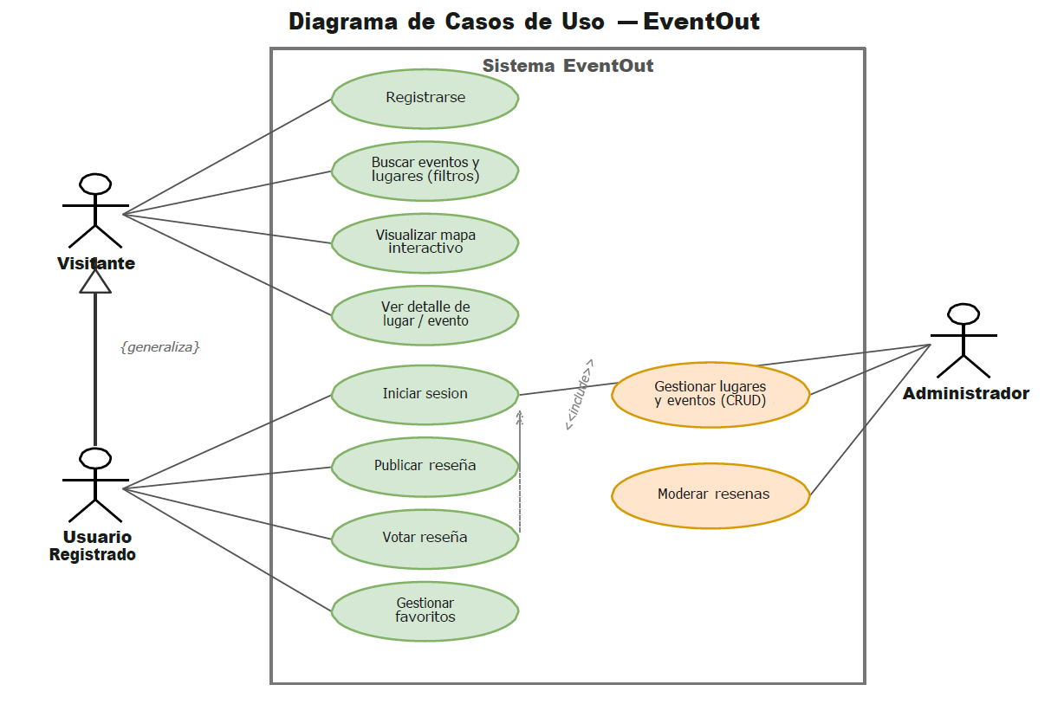

6.2 Diagramas de secuencia.
En este apartado se presentan los diagramas de secuencia del sistema, los cuales permiten representar gráficamente cómo interactúan los componentes de la arquitectura cliente-servidor (React, API en Spring Boot y MySQL) a lo largo del tiempo para ejecutar una acción.
Se han documentado tres flujos principales del sistema:
- Proceso de autenticación de usuario: El actor inicia la interacción enviando sus credenciales (correo y contraseña) desde el cliente web (React). La petición HTTP llega al controlador de Spring Boot, el cual consulta a la base de datos MySQL para validar la existencia del usuario y verificar la contraseña mediante hashing. Si es correcta, el sistema responde enviando un token de sesión al cliente, permitiendo el acceso.
- Consulta de información en el mapa interactivo: El actor accede a la vista de mapa. El frontend en React hace una petición GET a la API de Spring Boot. El backend consulta la tabla de lugares/eventos en MySQL extrayendo las coordenadas (latitud y longitud). Los datos son retornados en formato JSON al cliente, donde React Leaflet se encarga de posicionar los marcadores en pantalla.
- Registro de datos (Publicación de una reseña): El Usuario Registrado escribe y envía una reseña sobre un evento. React envía un método POST al backend. Spring Boot verifica que el usuario esté autenticado, procesa y limpia el texto, y ejecuta la inserción (INSERT) en la base de datos MySQL. Finalmente, MySQL confirma el guardado y Spring Boot devuelve un código de éxito al frontend, actualizando la lista de reseñas en tiempo real para el usuario.

Ilustración 2: Diagramas de secuencia de los procesos principales.
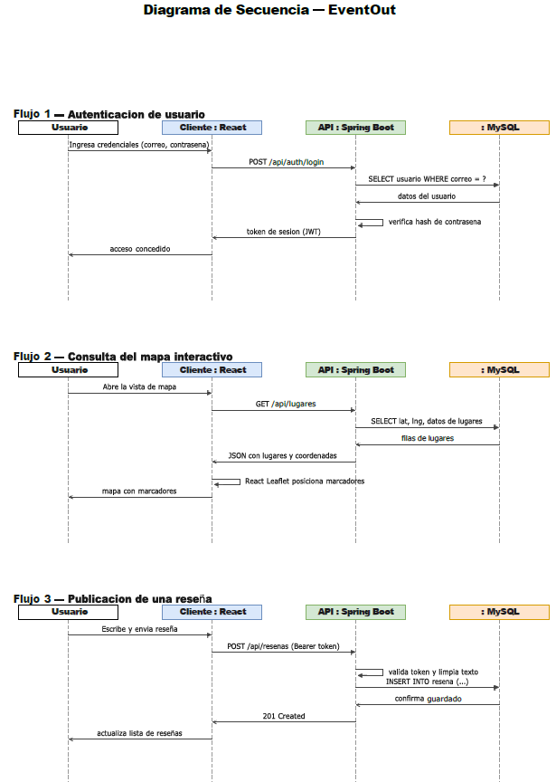

6.3 Diagrama de base de datos MER.
En este apartado se presenta el modelo de base de datos relacional del sistema EventOut, que representa la estructura de los datos, sus atributos y las relaciones que garantizan la integridad de la información. El modelo se compone de siete entidades: Usuario, Categoría, Lugar, Evento, Reseña, Voto_reseña y Favorito.
La autenticación de los usuarios (correo y contraseña cifrada mediante un algoritmo de hashing) es gestionada por la capa de seguridad de la aplicación; por ello, la tabla Usuario almacena únicamente los datos de perfil y se vincula con la identidad autenticada a través de su identificador (id_usuario). Todos los identificadores se definen como claves primarias de tipo único (UUID) y las marcas de tiempo (created_at, updated_at) permiten la trazabilidad de los registros.
A continuación se describen las entidades principales:
- Usuario: almacena el perfil de cada cuenta. Atributos: id_usuario (PK), nombre, avatar_url, rol (usuario o administrador) y created_at.
- Categoría: clasificación que permite filtrar lugares y eventos (p. ej., museos, parques, conciertos). Atributos: id_categoria (PK), nombre e icono.
- Lugar: representa los puntos fijos de interés cultural o recreativo. Atributos: id_lugar (PK), id_categoria (FK), nombre, descripcion, direccion, comuna, latitud, longitud, es_gratuito, precio, horario, imagen_url, wikipedia_slug y created_at.
- Evento: representa actividades con una temporalidad definida que se desarrollan en un lugar registrado. Atributos: id_evento (PK), id_lugar (FK), nombre, descripcion, fecha_inicio, fecha_fin, es_gratuito, precio, imagen_url, created_at y updated_at. El evento no almacena coordenadas ni categoría propias: su ubicación y clasificación se obtienen a través del lugar asociado.
- Reseña: almacena las opiniones de la comunidad sobre un lugar o un evento. Atributos: id_resena (PK), id_usuario (FK), id_lugar (FK, opcional), id_evento (FK, opcional), titulo, contenido, puntuacion, estado, created_at y updated_at.
- Voto_reseña: registra los votos de la comunidad sobre cada reseña; la valoración agregada de una reseña se calcula a partir de estos votos y no se almacena de forma redundante. Atributos: id_voto (PK), id_usuario (FK), id_resena (FK), es_positivo y created_at.
- Favorito: permite a cada usuario guardar lugares o eventos de interés, resolviendo la relación de muchos a muchos entre los usuarios y dichos elementos. Atributos: id_favorito (PK), id_usuario (FK), id_lugar (FK, opcional), id_evento (FK, opcional) y created_at.

Ilustración 3: Modelo Entidad-Relación de la base de datos.

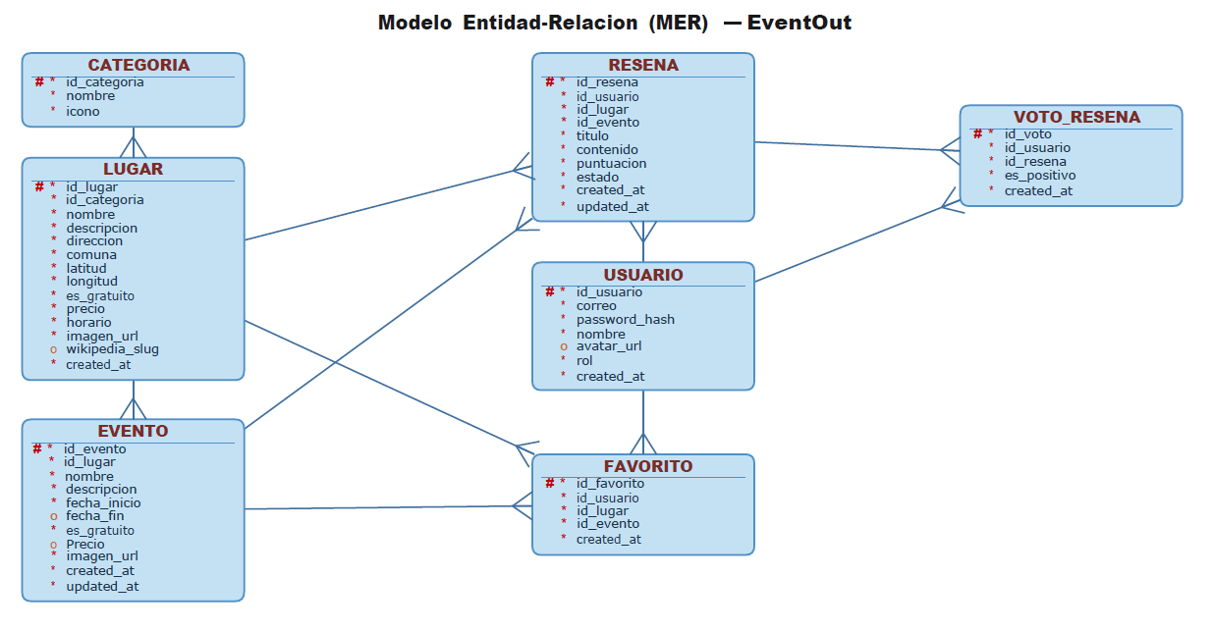

6.4 Diagrama de componentes.
En este apartado se describe la organización interna del software de EventOut y cómo se relacionan los distintos módulos del sistema. La arquitectura se divide en tres capas principales que garantizan la separación de responsabilidades:
- Capa de Presentación (Frontend): Desarrollada en React. Contiene módulos como la interfaz de usuario (construida con Tailwind CSS), el gestor de rutas (React Router) y el visor de mapas interactivos alimentado por React Leaflet.
- Capa de Lógica de Negocio (Backend API): Desarrollada en Spring Boot. Expone una API REST y se subdivide internamente en:
  - Controladores (Controllers): Reciben las peticiones HTTP desde el frontend.
  - Servicios (Services): Ejecutan la lógica de negocio, validaciones y cálculos de puntuación de las reseñas.
  - Seguridad: Módulo encargado de la autenticación de usuarios y protección de endpoints.
  - Repositorios (Repositories): Interfaces que gestionan la comunicación directa con la base de datos.
- Capa de Datos: Compuesta por el motor relacional MySQL, responsable de la persistencia estructurada de entidades principales como Usuarios, Eventos, Lugares y Reseñas.
Esta separación permite que el módulo de autenticación, el módulo de gestión de contenido y los servicios de la API funcionen de manera independiente pero coordinada.

Ilustración 4: Diagrama de componentes por capas.

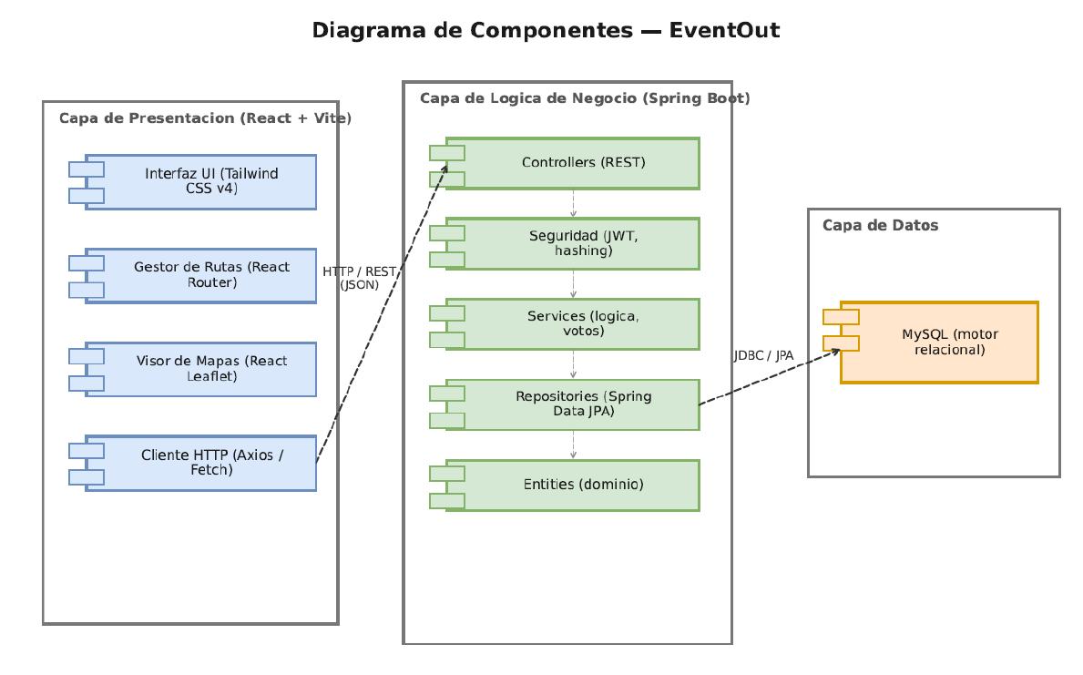

6.5 Diagrama de despliegue.
Este apartado representa la infraestructura física y los nodos donde se ejecutará la aplicación de EventOut durante su fase de Producto Mínimo Viable (MVP). La distribución se establece de la siguiente manera:
- Nodo Cliente (Navegador Web / Dispositivo Móvil): Corresponde a los dispositivos de los usuarios finales, desde los cuales acceden a la aplicación web SPA (Single Page Application).
- Servidor de Hosting Frontend (Servicio Cloud): La aplicación React compilada se encuentra alojada en los servidores globales de Vercel. Este nodo se comunica con el cliente enviando los archivos estáticos y con el backend mediante peticiones HTTP estándar.
- Servidor Backend (Entorno Local MVP): Un servidor local administrado por el equipo de desarrollo que ejecuta la máquina virtual de Java (JVM) con el empaquetado .jar de Spring Boot. Actúa como intermediario entre el cliente web y la base de datos.
- Servidor de Base de Datos (Entorno Local MVP): Un nodo local ejecutando el servicio de MySQL, el cual almacena toda la información del sistema de manera relacional.

Ilustración 5: Diagrama de despliegue (fase MVP).
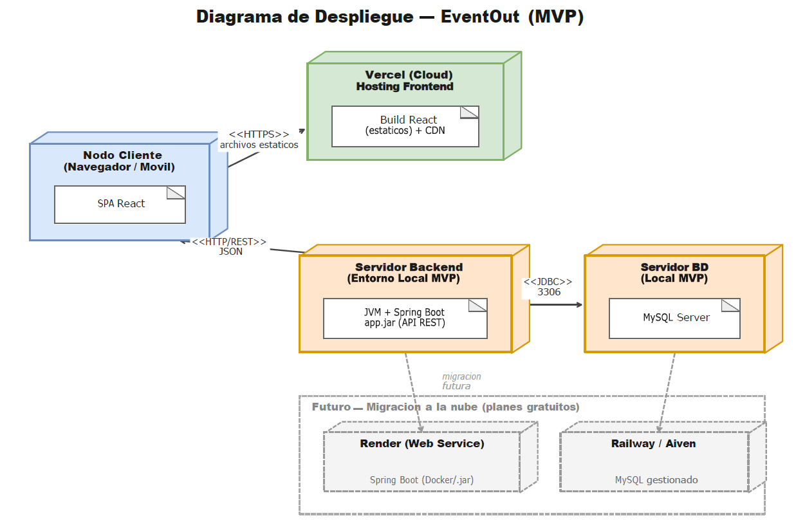

VII. SÉPTIMO CAPÍTULO: RESULTADOS Y VALIDACIÓN DEL PROYECTO.

7.1 Producto desarrollado
En este apartado se describe el sistema desarrollado. El producto final, EventOut, es una aplicación web responsiva diseñada bajo una arquitectura cliente-servidor que centraliza la oferta de ocio en Santiago.
Las características principales del sistema incluyen:
- Descripción general del sistema: Una plataforma intuitiva que permite a los usuarios descubrir planes culturales y recreativos, registrarse para interactuar y validar la información a través de la comunidad.
- Funcionalidades implementadas: Registro y autenticación segura de usuarios, sistema de filtrado avanzado por categoría y costo, visualización georreferenciada en mapa interactivo y un foro de reseñas colaborativo con votación.
- Módulos desarrollados: Módulo de Seguridad (Autenticación y Autorización), Módulo de Gestión de Contenido (Administración de Lugares y Eventos), y Módulo de Interacción Comunitaria (Reseñas y Favoritos).
- Tecnologías utilizadas: El frontend fue construido en React con Vite y Tailwind CSS. La lógica de negocio y la API REST operan sobre Spring Boot (Java), mientras que la persistencia de datos se resolvió exitosamente utilizando un motor relacional MySQL. La geolocalización fue integrada mediante la librería Open Source React Leaflet.

7.2 Estrategia de pruebas y aseguramiento de calidad
Con el objetivo de garantizar que EventOut cumple con los requerimientos funcionales (RF-01 a RF-13) y no funcionales (RNF-01 a RNF-08) definidos en el capítulo III, se diseñó una estrategia de aseguramiento de calidad que combina pruebas dinámicas en distintos niveles con análisis estático del código fuente. El enfoque busca detectar defectos de forma temprana, verificar el correcto comportamiento de la aplicación de extremo a extremo y mantener la calidad estructural del código durante todo el desarrollo.
El alcance de las pruebas abarca las tres capas de la arquitectura cliente-servidor: el frontend desarrollado en React + Vite, la API REST construida en Spring Boot y la base de datos relacional MySQL. Las pruebas se ejecutaron de forma incremental de manera consolidada durante la etapa de pruebas e integración del proyecto.

7.2.1 Niveles de prueba
Se definieron cinco niveles de prueba complementarios, cada uno orientado a validar un aspecto distinto del sistema:
Nivel | Qué se valida | Herramienta
Unitarias | Lógica de servicios, validaciones y cálculo de puntuación de reseñas, de forma aislada. | JUnit 5 + Mockito (backend); Vitest + React Testing Library (frontend)
Integración | Comunicación entre componentes: endpoints REST y capa de repositorio con la base de datos. | Swagger
Funcionales / Sistema | Cumplimiento de cada historia de usuario y requerimiento funcional de extremo a extremo. | Pruebas manuales
Aceptación | Verificación de los criterios de aceptación de las HU con usuarios reales. | Sesiones de usuario + lista de verificación
No funcionales | Rendimiento, compatibilidad, responsividad y seguridad. | React Doctor y revisión de seguridad

7.2.2 Herramientas de prueba y aseguramiento de calidad
Además de las herramientas de prueba dinámica, se incorporó React Doctor como herramienta de análisis estático del frontend. La siguiente tabla resume las tecnologías utilizadas:
Herramienta | Tipo | Propósito
JUnit 5 + Mockito | Prueba unitaria (backend) | Probar la lógica de negocio de los servicios de Spring Boot de forma aislada mediante mocks.
Vitest + React Testing Library | Prueba unitaria (frontend) | Verificar el comportamiento de los componentes React desde la perspectiva del usuario.
Swagger | Integración de API | Validar los endpoints REST (GET, POST, PUT, DELETE) y sus códigos de estado HTTP.
React Doctor | Análisis estático de código | Auditar la salud del código React (arquitectura, accesibilidad, seguridad, código muerto y rendimiento), entregando un puntaje de 0 a 100.

7.2.3 Métricas y criterios de aceptación
Para evaluar objetivamente la calidad del sistema se establecieron las siguientes métricas y umbrales de aceptación:
• Tasa de éxito de casos de prueba: porcentaje de casos ejecutados con resultado satisfactorio; se considera aceptable un valor igual o superior al 90%.
• Tiempo de respuesta: las solicitudes deben resolverse en menos de 2 segundos en el percentil 95 (RNF-02).
• Puntaje de salud de código (React Doctor): se establece como meta un puntaje igual o superior a 70/100; valores entre 50 y 70 requieren mejoras y valores inferiores a 50 se consideran críticos.
• Defectos pendientes: ningún defecto de severidad alta debe permanecer abierto al cierre de la validación.

7.3 Ejecución de pruebas y resultados
A continuación se documenta la ejecución de cada nivel de prueba, incluyendo los casos diseñados, los resultados obtenidos y la evidencia gráfica correspondiente.

7.3.1 Pruebas unitarias
Las pruebas unitarias verificaron de forma aislada la lógica de negocio más sensible del sistema, principalmente el cálculo de la puntuación agregada de las reseñas a partir de sus votos, las validaciones de los datos de entrada y las reglas de autenticación. En el backend se emplearon JUnit 5 y Mockito, mientras que en el frontend se utilizaron Vitest y React Testing Library.

Tabla de pruebas FrontEnd:

ID | Caso de prueba | Resultado esperado | Estado
PU-01 | formatPrecio devuelve "Gratis" cuando el lugar o evento es gratuito. | Retorna la cadena "Gratis". | Aprobado
PU-02 | formatPrecio formatea el precio como moneda chilena (CLP). | Devuelve el precio con formato de moneda CLP (ej. $12.500). | Aprobado
PU-03 | imgPlaceholder genera una URL de imagen determinística a partir de la semilla. | Retorna siempre la misma URL para una misma semilla. | Aprobado
PU-04 | Button renderiza su contenido. | El contenido del botón aparece en el DOM. | Aprobado
PU-05 | Button ejecuta onClick al pulsar. | El callback onClick se ejecuta al hacer clic. | Aprobado
PU-06 | Estrellas renderiza siempre 5 estrellas. | Se muestran 5 iconos de estrella, sin importar el valor. | Aprobado
PU-07 | Estrellas llama a onChange con el índice de la estrella pulsada. | El callback onChange recibe el índice correcto al pulsar. | Aprobado
PU-08 | LugarCard muestra el nombre del lugar. | El nombre del lugar aparece en el DOM. | Aprobado
PU-09 | LugarCard muestra la categoría. | El texto de la categoría aparece en el DOM. | Aprobado
PU-10 | LugarCard muestra la imagen con el nombre como texto alternativo. | El elemento <img> usa el nombre del lugar como atributo alt. | Aprobado

Tabla pruebas BackEnd:

ID | Caso de prueba | Resultado esperado | Estado
PU-11 | register con email duplicado | Lanza ConflictException; no guarda el usuario | Aprobado
PU-12 | login con contraseña incorrecta | Lanza UnauthorizedException | Aprobado
PU-13 | login de cuenta bloqueada | Lanza UnauthorizedException | Aprobado
PU-14 | /auth/me con cuenta bloqueada | Lanza UnauthorizedException | Aprobado
PU-15 | listar eventos con parámetro desde inválido | Lanza BadRequestException | Aprobado
PU-16 | proponer evento (usuario) | Queda en estado PENDIENTE | Aprobado
PU-17 | Evento con fecha de inicio en el pasado | Validación falla | Aprobado
PU-18 | Evento con fecha fin anterior a inicio | Validación falla | Aprobado
PU-19 | Evento con fechas coherentes | Validación pasa | Aprobado
PU-20 | Evento con nombre > 150 caracteres | Validación falla | Aprobado
PU-21 | publicar reseña de un lugar | Se crea con estado VISIBLE | Aprobado
PU-22 | listarPublicas reseñas | Ordenadas por score (positivos − negativos) desc. | Aprobado
PU-23 | Votar igual al voto existente | Elimina el voto (toggle) y devuelve null | Aprobado
PU-24 | Cambiar el sentido de un voto | Actualiza es_positivo; no elimina | Aprobado
PU-25 | Favorito sin lugar/evento o con ambos (XOR) | Lanza BadRequestException | Aprobado

La evidencia del reporte de testing se presenta en las siguientes imágenes:
-FrontEnd:
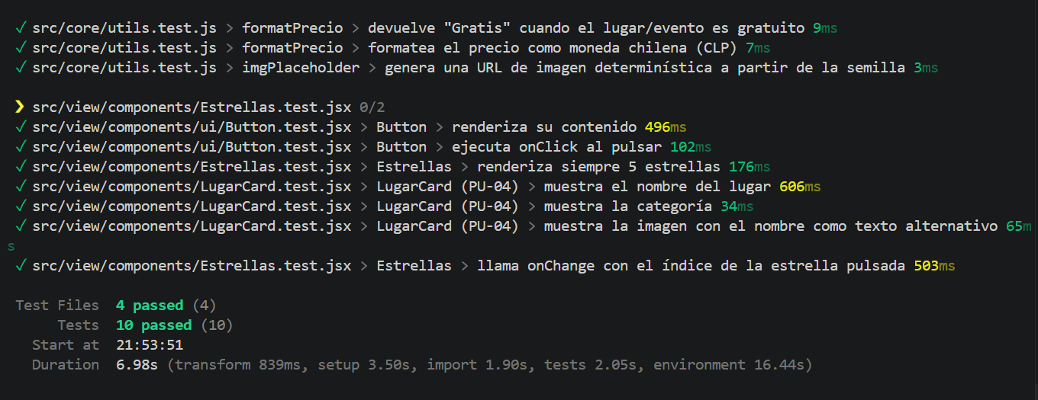
-BackEnd:
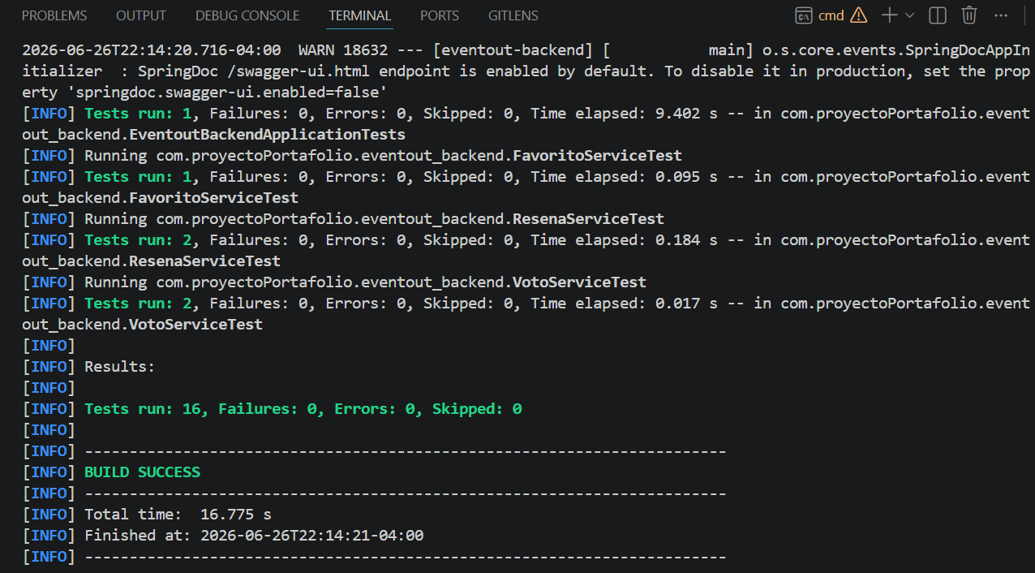

7.3.2 Pruebas de integración (API REST)
Las pruebas de integración validaron la comunicación entre el frontend, la API REST de Spring Boot y la base de datos MySQL. Mediante la interfaz de Swagger se corroboraron las peticiones a los principales endpoints, verificando que respondieron con los códigos de estado HTTP correctos y con la estructura de datos esperada en formato JSON.
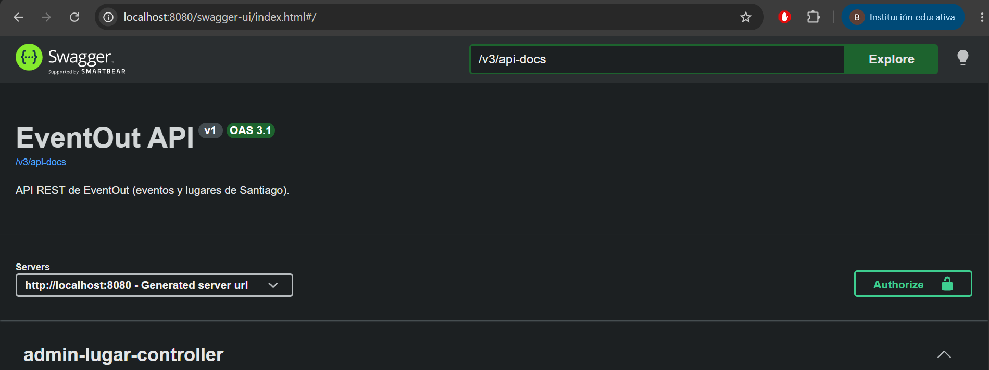

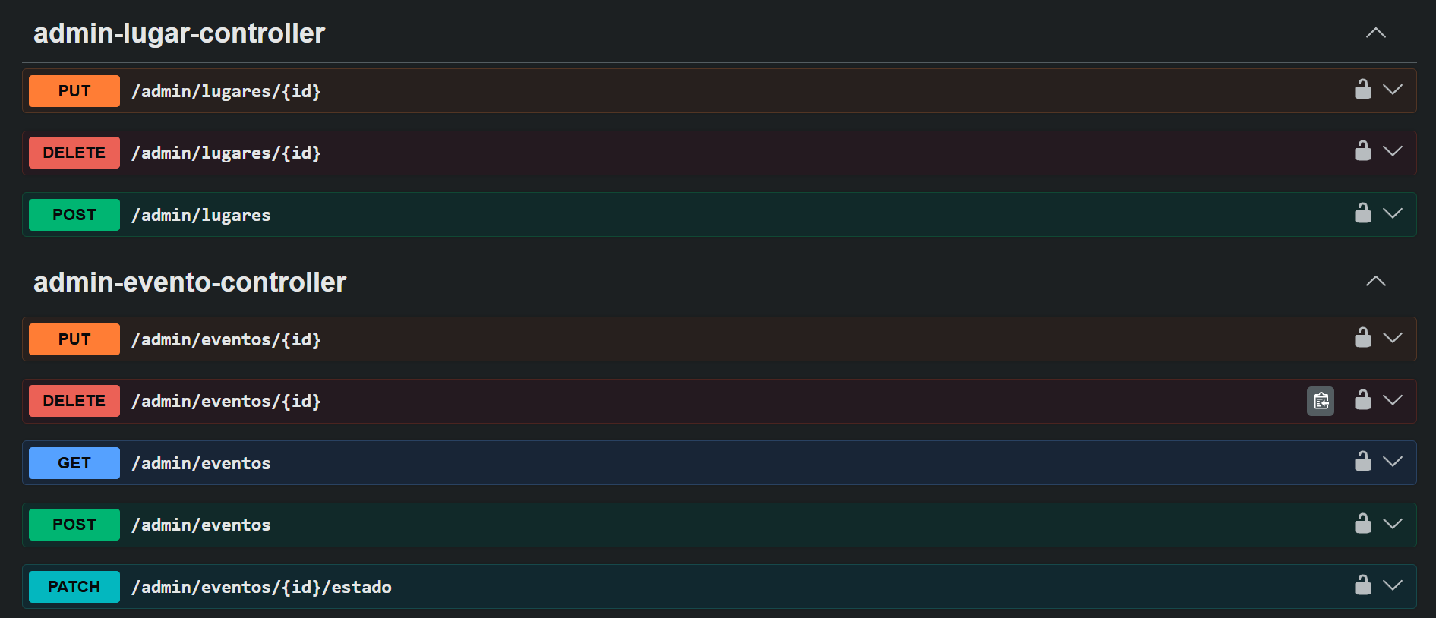

-POST
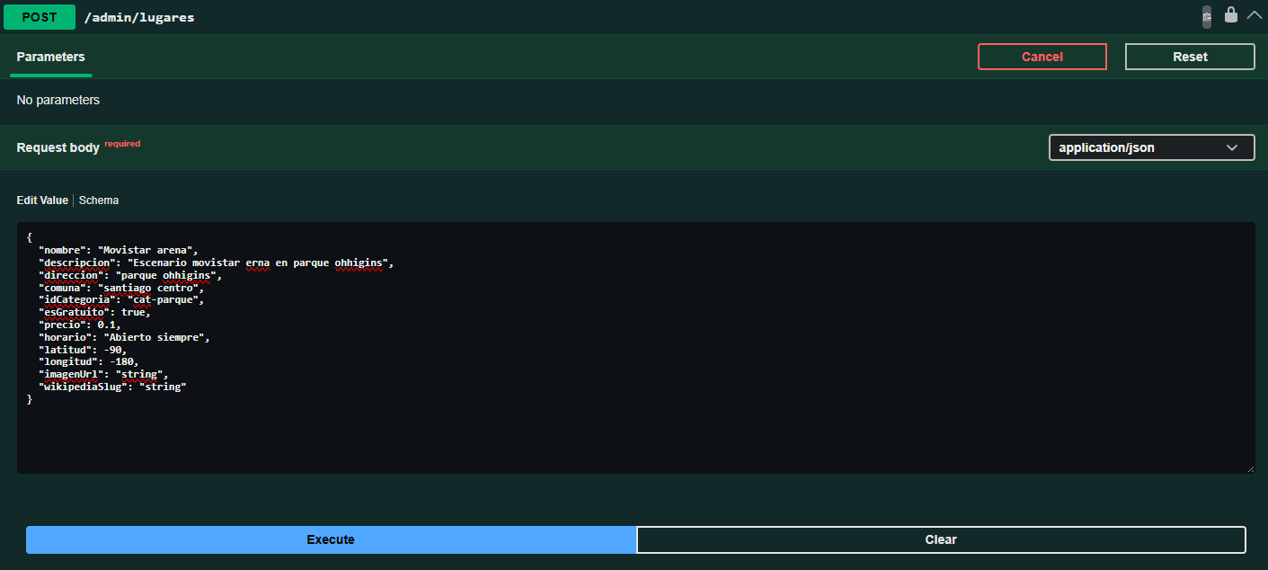
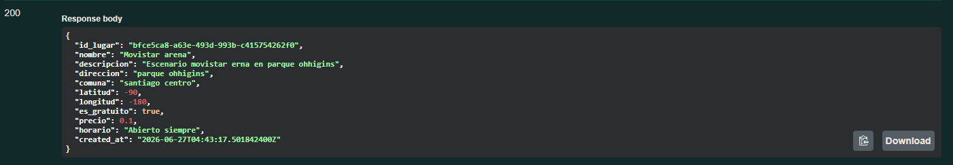

-GET
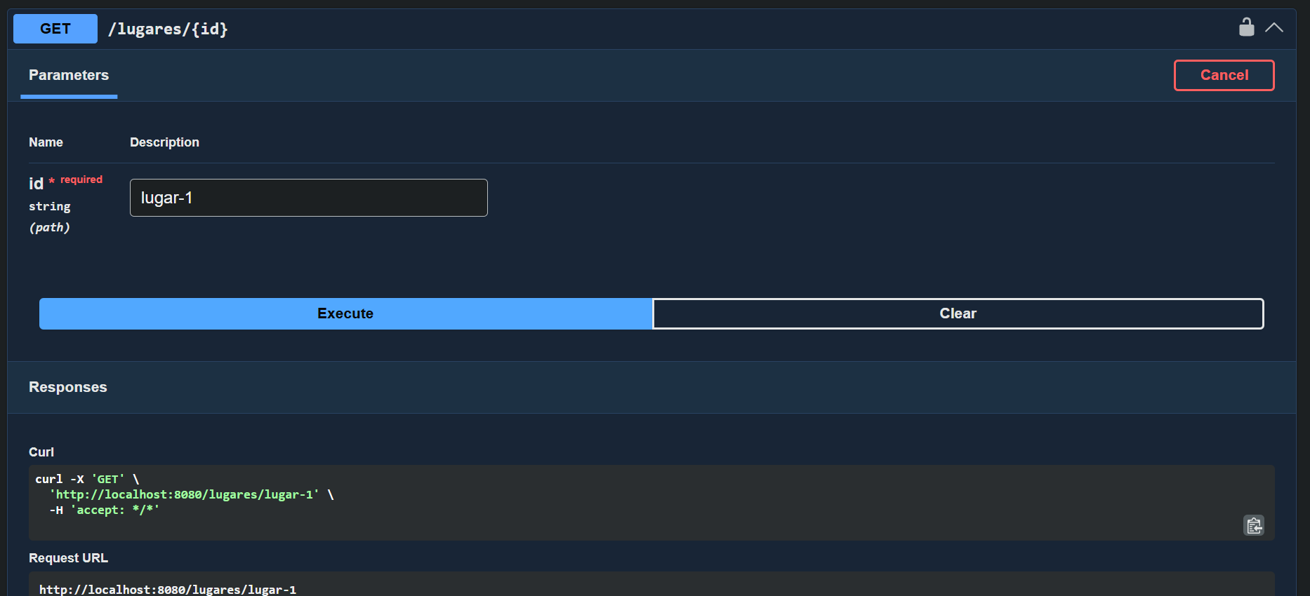
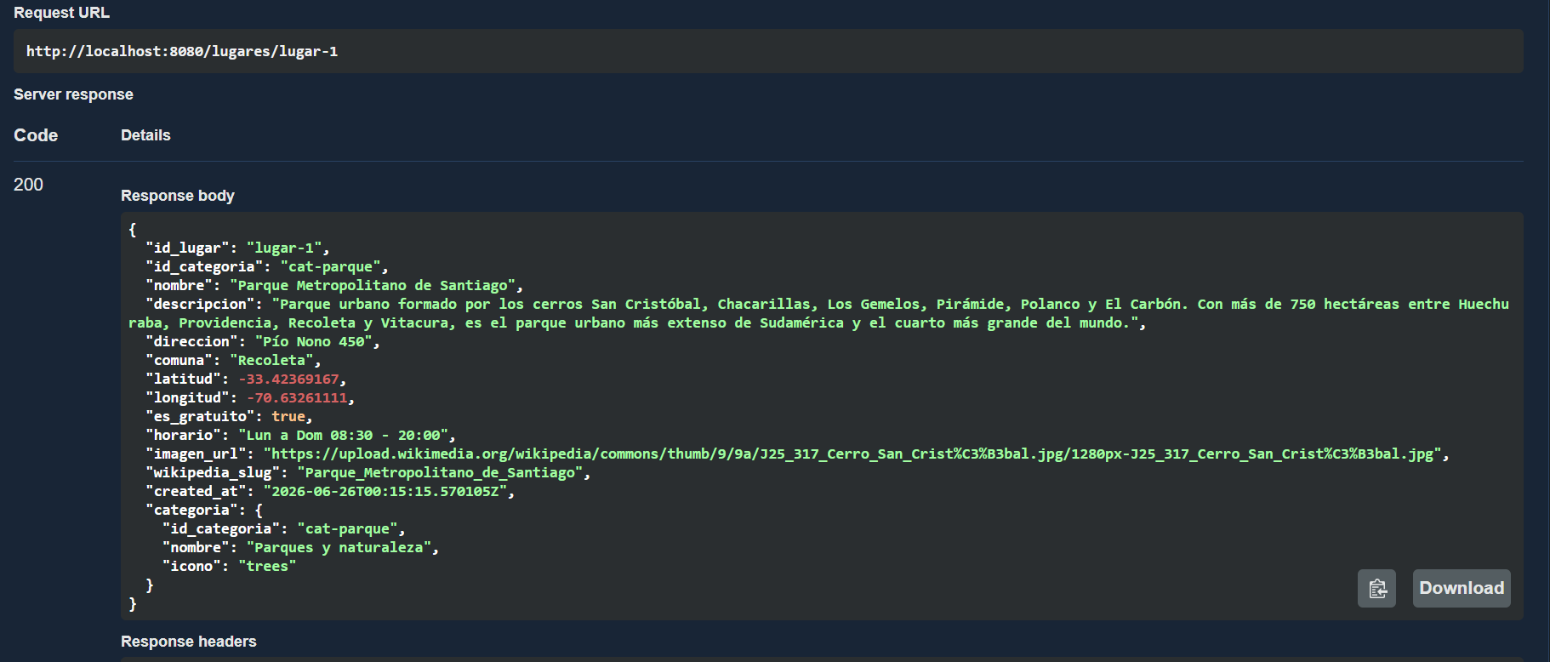
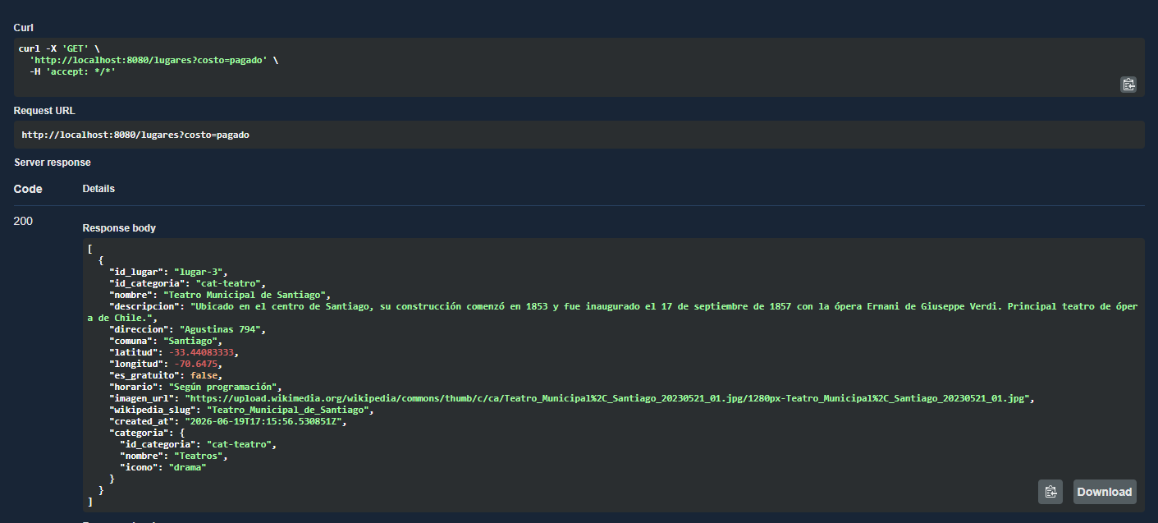

-DELETE
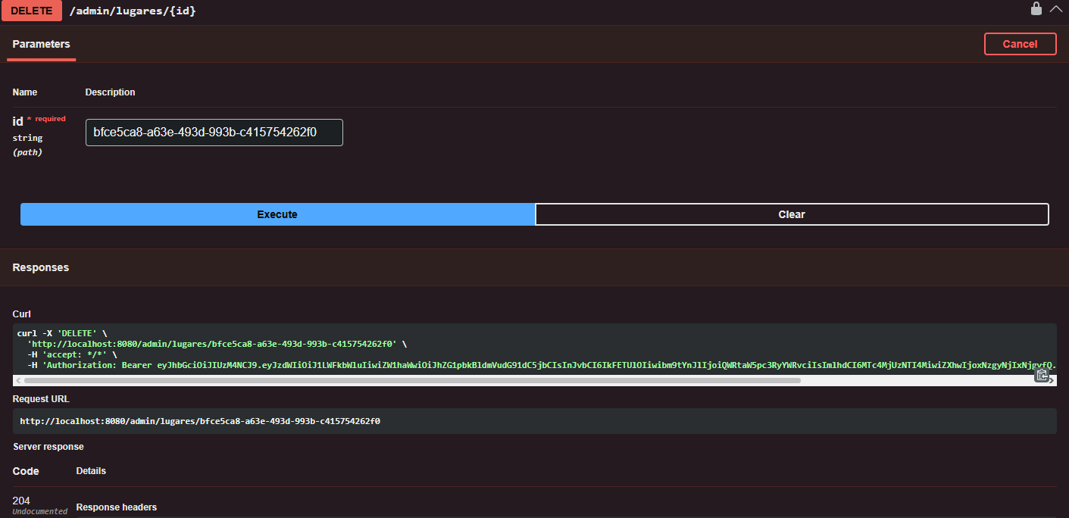
-PUT
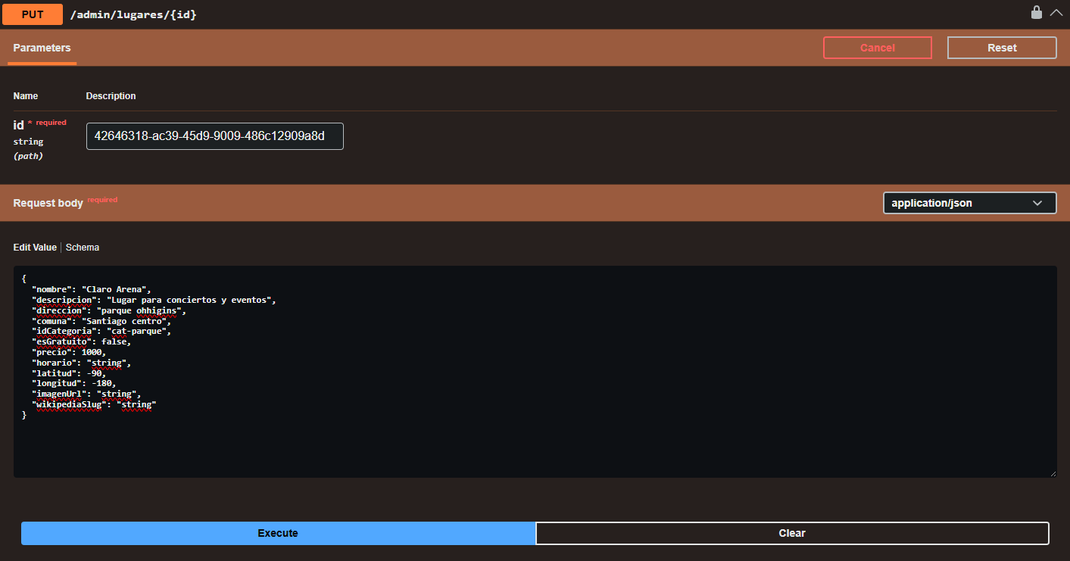

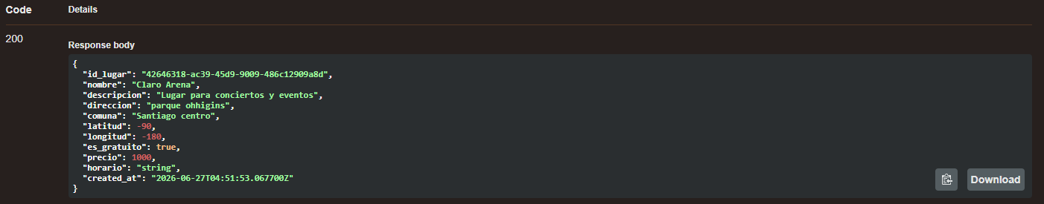

7.3.3 Pruebas funcionales y de sistema
Las pruebas funcionales validan el sistema completo desde la perspectiva del usuario final, recorriendo cada historia de usuario de extremo a extremo. Se comprobó que los flujos principales (registro, inicio de sesión, búsqueda con filtros, visualización en el mapa interactivo, publicación y votación de reseñas, y gestión de favoritos) se ejecutarán correctamente en la interfaz.
ID | HU / RF | Escenario | Estado
PF-01 | HU-01 / RF-01 | Un usuario nuevo se registra con correo y contraseña válidos. | Aprobado
PF-02 | HU-03 / RF-04 | Un visitante filtra lugares por categoría y obtiene resultados correctos. | Aprobado
PF-03 | HU-05 / RF-06 | El mapa muestra los puntos georreferenciados con su información básica. | Aprobado
PF-04 | HU-07 / RF-08 | Un usuario registrado publica una reseña y queda visible para la comunidad. | Aprobado
PF-05 | HU-08 / RF-09 | Un usuario vota una reseña y el listado se reordena por puntuación. | Aprobado
Las capturas de los flujos funcionales validados se incluyen a continuación:
-Inicio de sesión:
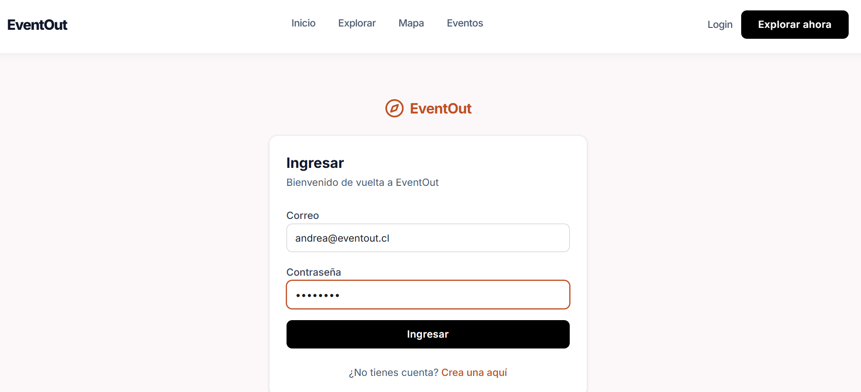
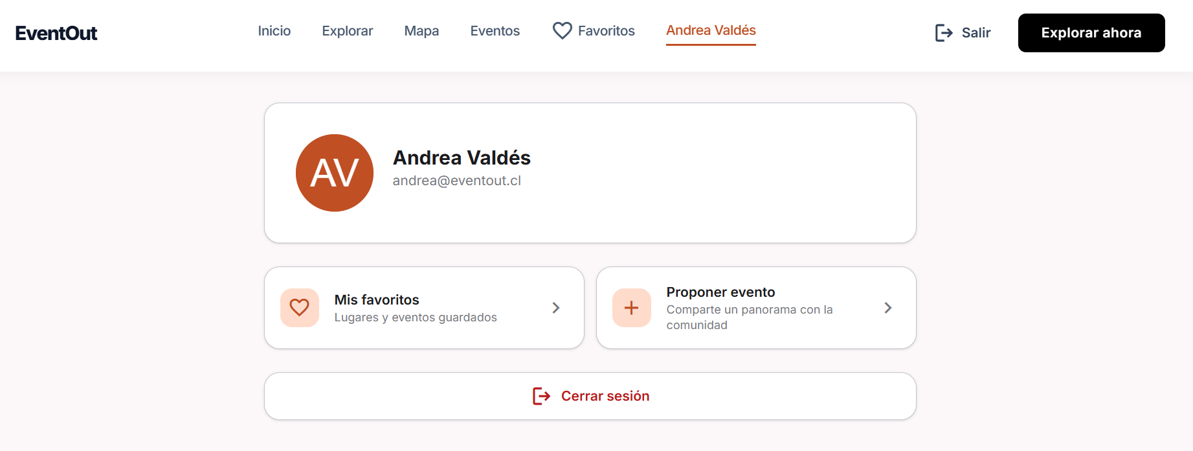

-Uso de filtros:
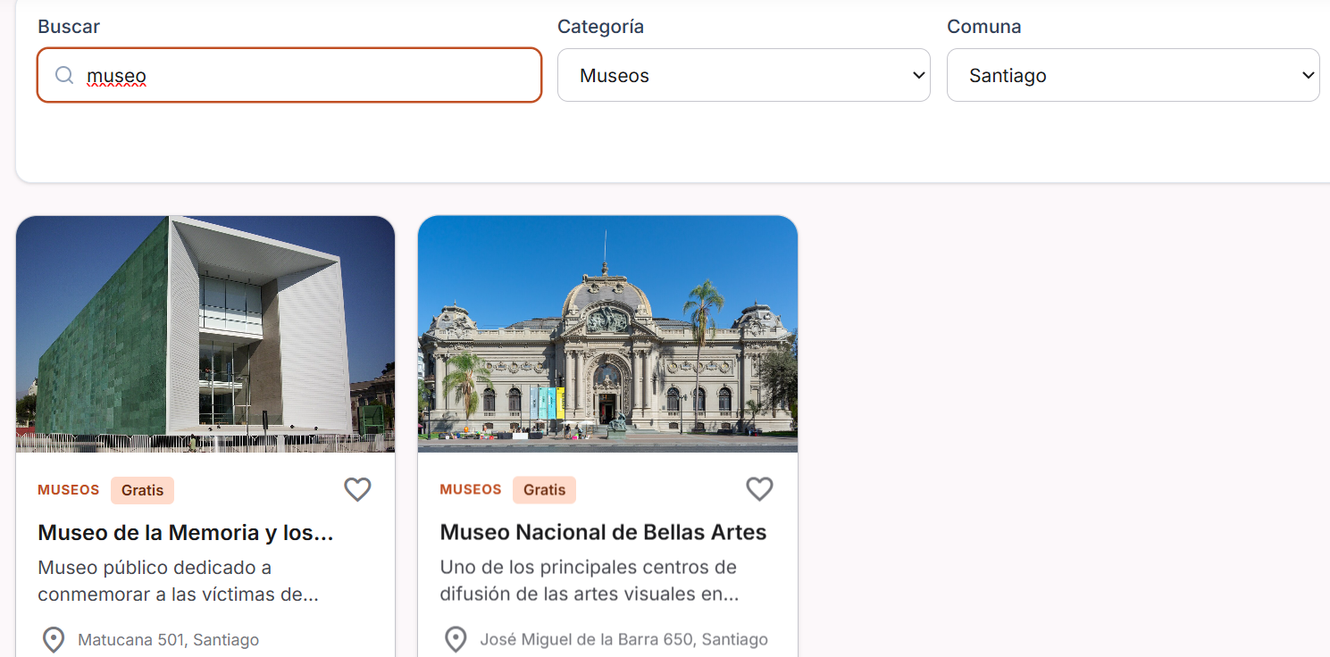

-Mapa junto a informacion:
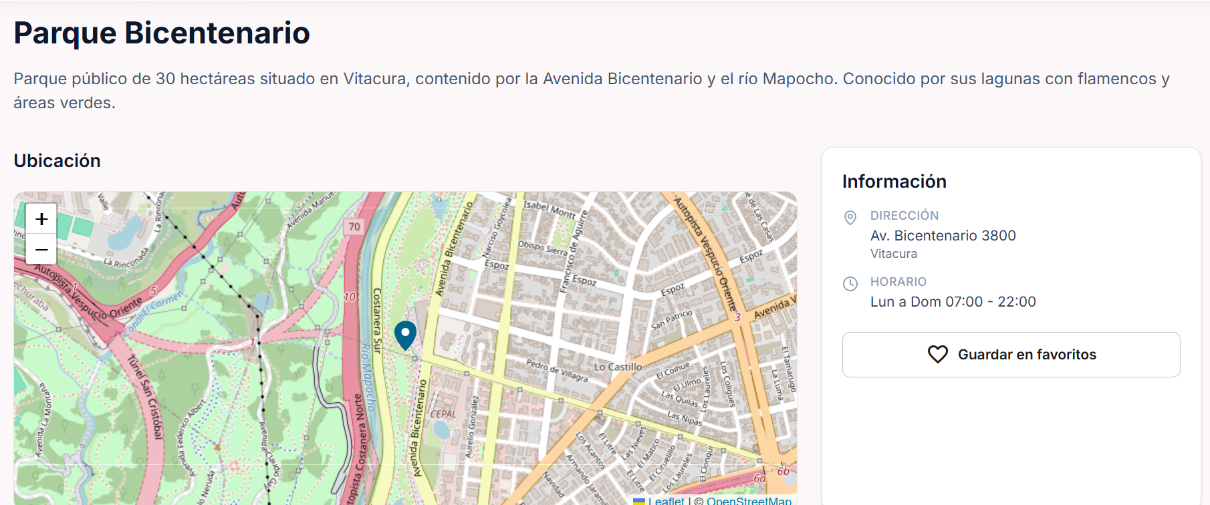
-Uso de reseña:
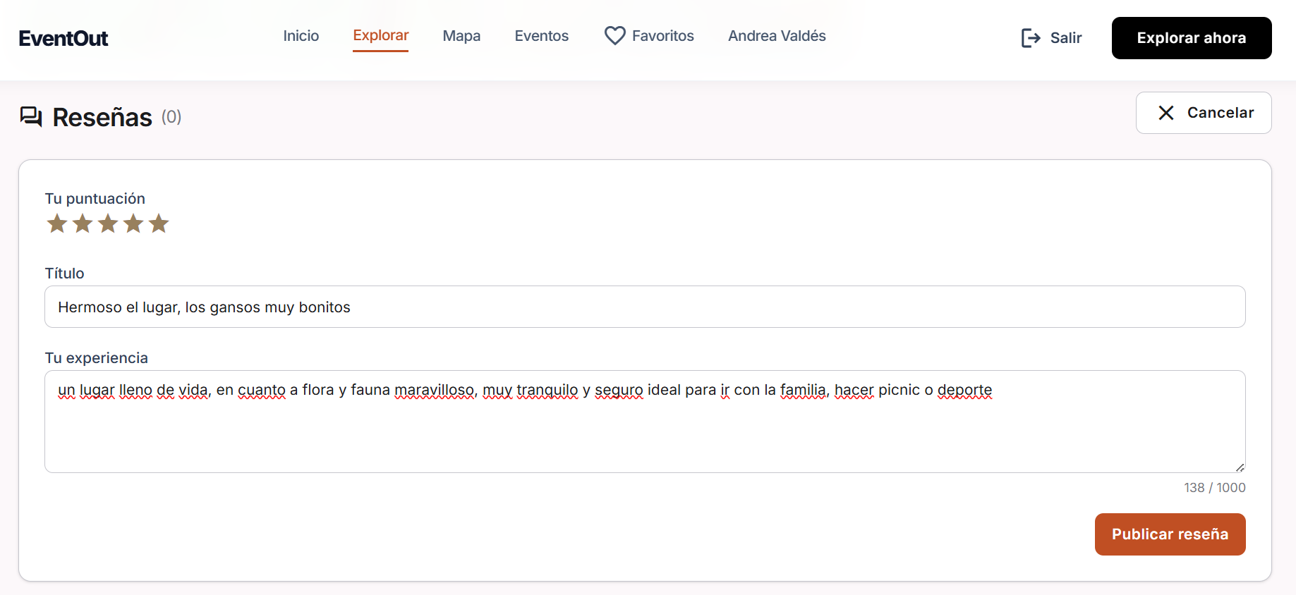
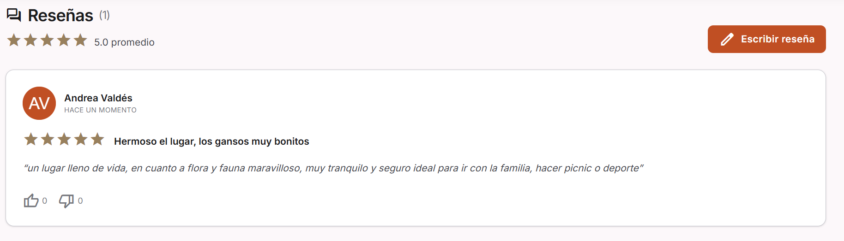

-Votación de reseña:
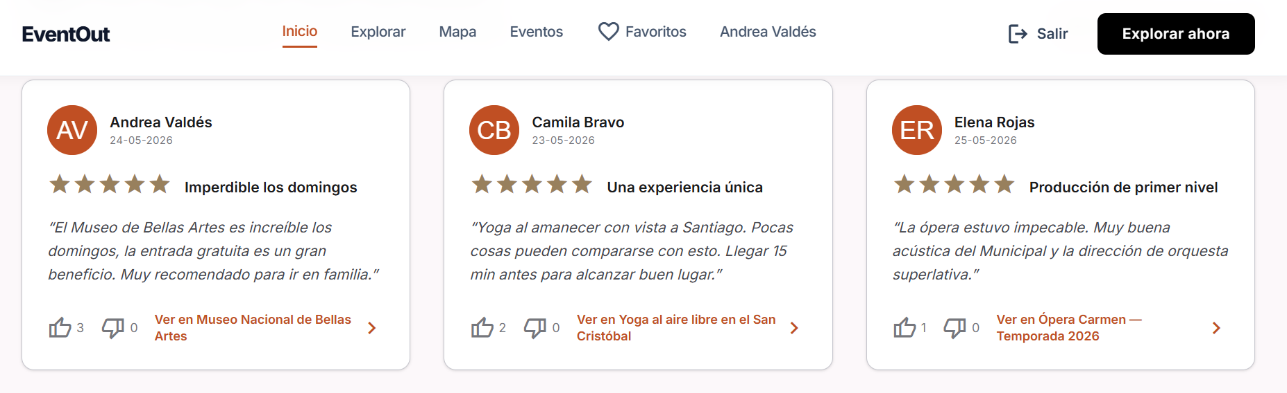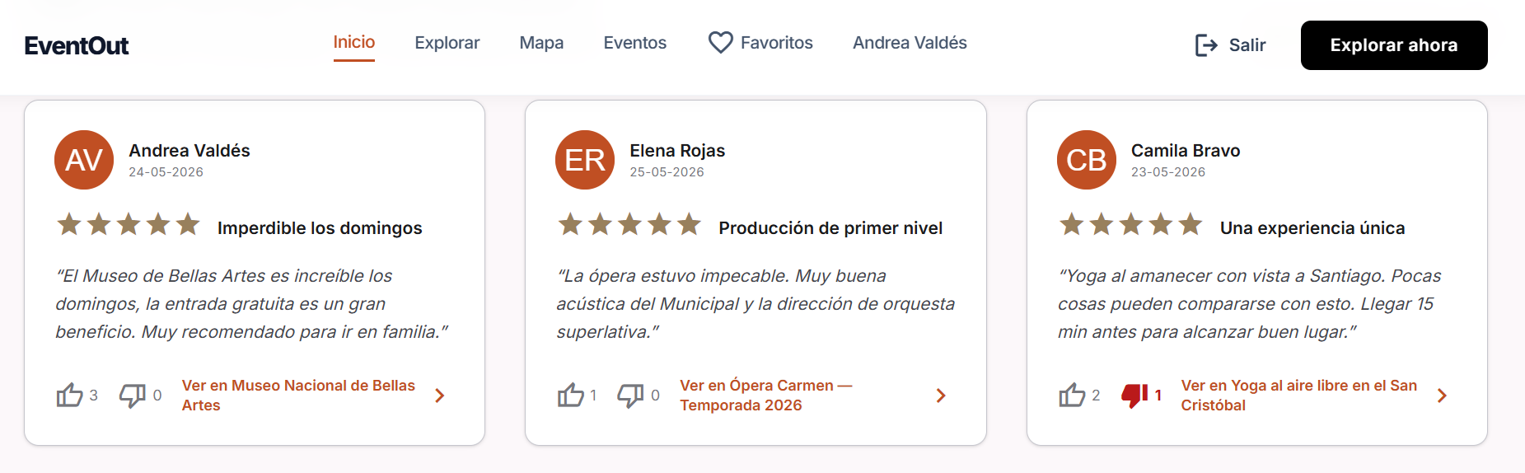

7.3.4 Pruebas de aceptación
Para validar que el producto satisface las necesidades reales de los usuarios, se realizaron pruebas de aceptación con usuarios potenciales del segmento objetivo. Cada participante ejecutó tareas representativas y se contrastó el resultado con los criterios de aceptación definidos en las historias de usuario, registrando además su retroalimentación cualitativa.
Tarea evaluada | Criterio de aceptación (HU) | Resultado
Publicar una reseña sobre un lugar visitado | HU-07: la reseña queda asociada al lugar y visible. | Satisfactorio
Guardar un lugar como favorito | HU-09: el favorito se almacena en el perfil. | Satisfactorio
Usar la plataforma desde el teléfono | HU-10: la interfaz se adapta a la pantalla. | Satisfactorio
- Reseña queda asociada al lugar y visible (se reutiliza de ejemplo la reseña del apartado anterior en 7.3.3):
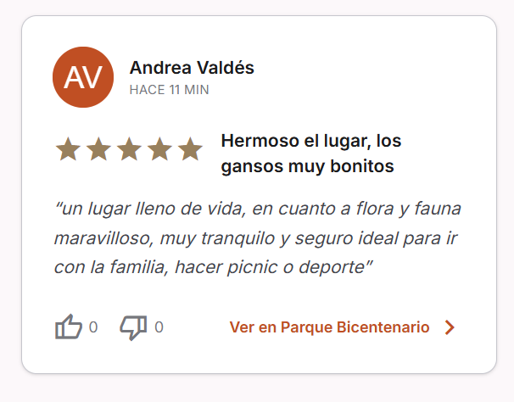
-Lugar favorito se almacena en el perfil del usuario:
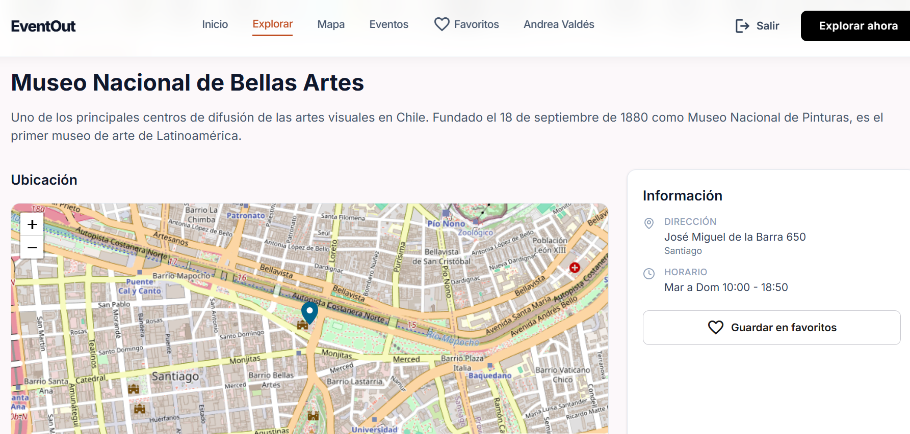
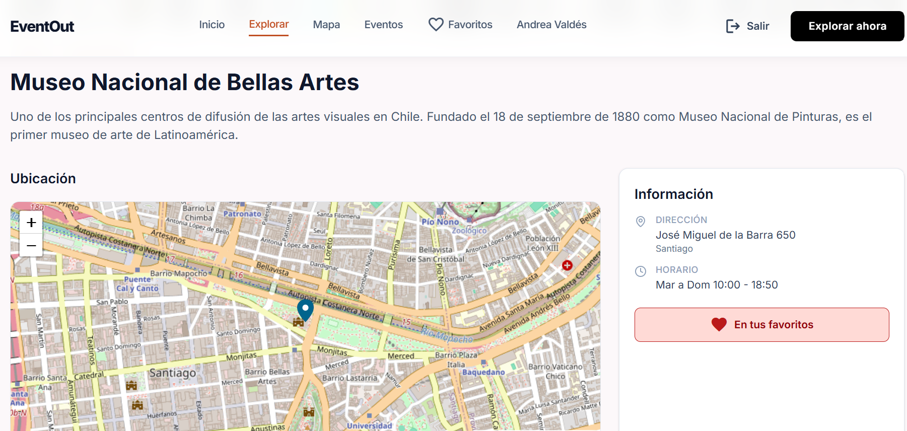
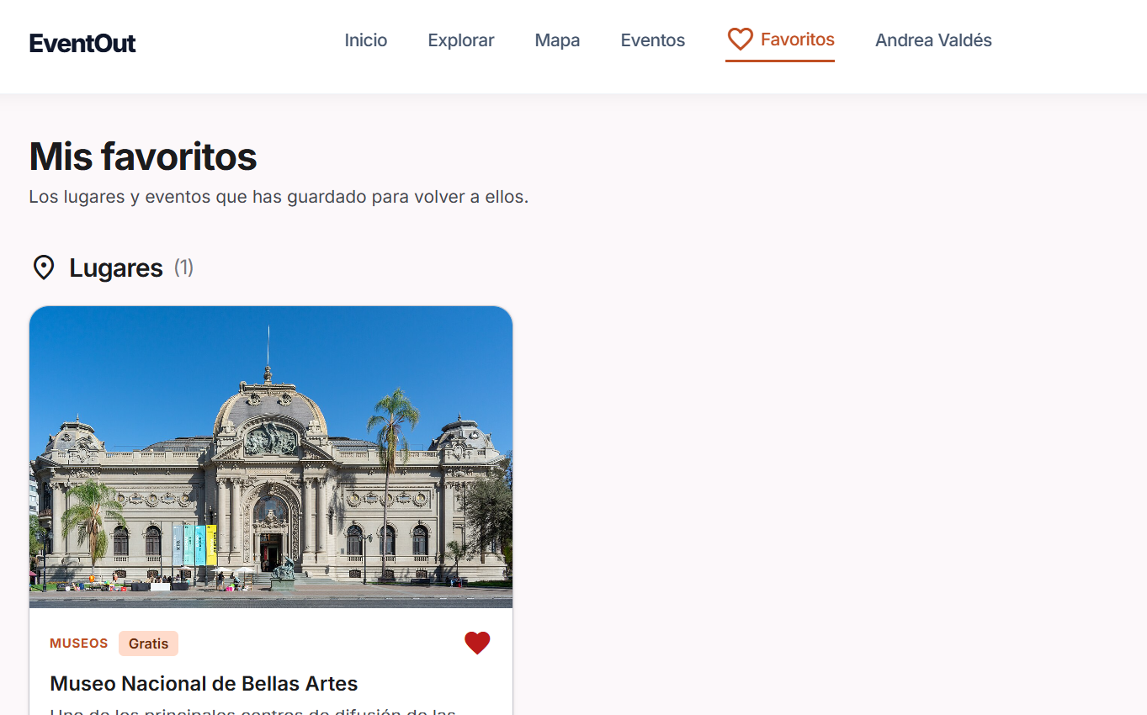

-Plataforma responsive en teléfono:
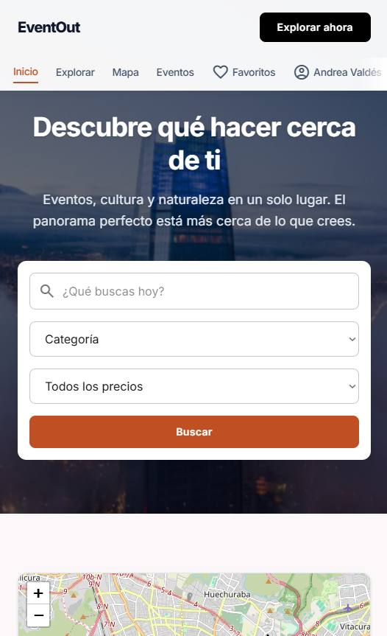
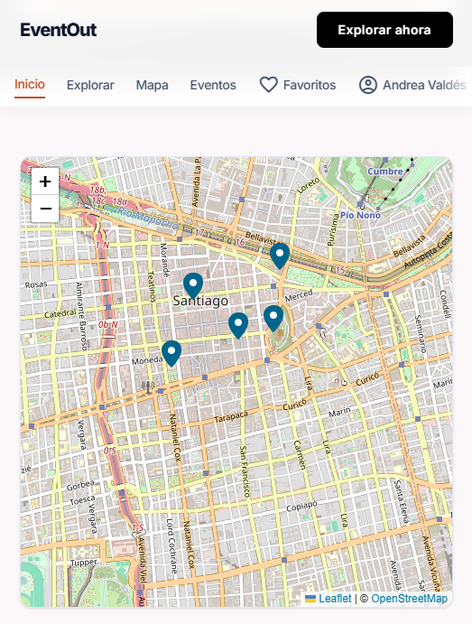
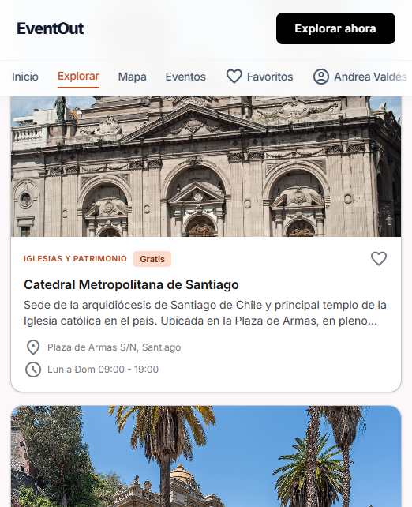
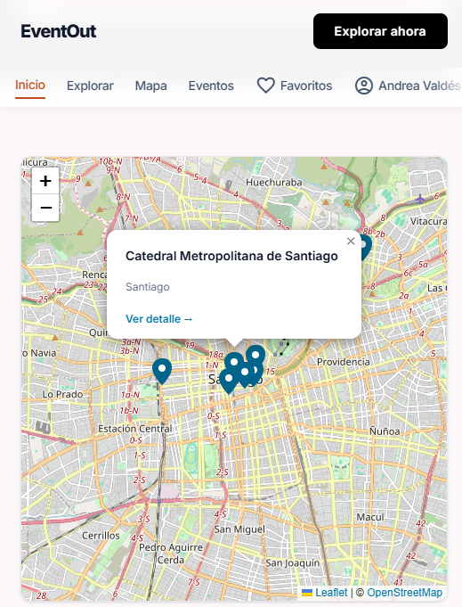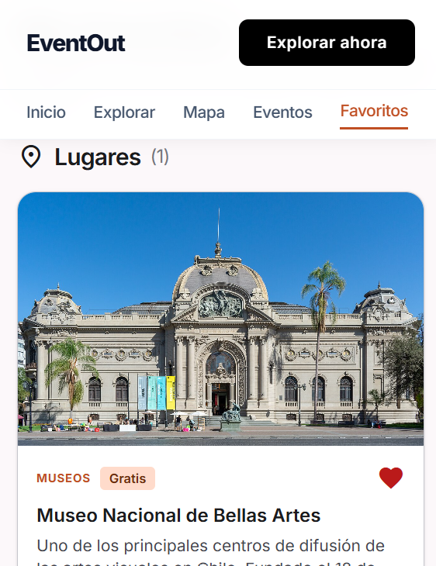

7.3.5 Análisis estático de código con React Doctor
Como parte del aseguramiento de la calidad y la mantenibilidad del frontend (RNF-08), se utilizó React Doctor, una herramienta de análisis estático de código de línea de comandos especializada en proyectos React. La herramienta de React Doctor evalúa más de sesenta reglas agrupadas en categorías de arquitectura, accesibilidad, seguridad, código muerto, rendimiento y tamaño del paquete (bundle), y entrega un puntaje de salud global del código en una escala de 0 a 100, junto con un listado de hallazgos referenciados por archivo y línea.
La herramienta se ejecutó sobre el repositorio del frontend mediante el comando npx react-doctor@latest. El resultado permitió identificar y corregir anti-patrones antes de la entrega, tales como el uso innecesario de efectos (useEffect), la transmisión excesiva de props (prop drilling), atributos de accesibilidad faltantes y exportaciones sin uso. Se adoptó como criterio un puntaje mínimo de 70/100.

Categoría evaluada | Hallazgos detectados | Acción tomada
Arquitectura | Efectos (useEffect) innecesarios y prop drilling en vistas de listado. | Refactorización con estado derivado y Context.
Accesibilidad | Atributos faltantes en imágenes de tarjetas. | Se agregaron textos alternativos descriptivos.
Seguridad | Uso puntual de patrones potencialmente inseguros en el render. | Revisión y saneamiento del contenido dinámico.
Código muerto | Exportaciones y archivos sin referencias. | Eliminación de código no utilizado.
El puntaje de salud obtenido y el detalle de los diagnósticos se evidencian en la siguiente ilustración:
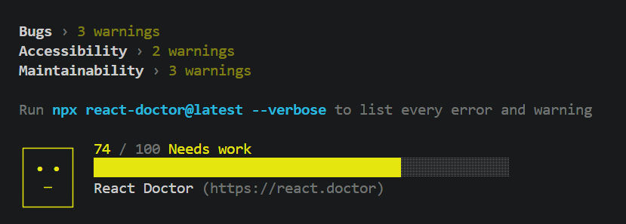

7.3.6 Pruebas no funcionales
Finalmente, se verificaron los requerimientos no funcionales más relevantes para la experiencia y la robustez del sistema. Se midió el tiempo de respuesta de la API bajo carga, la correcta adaptación de la interfaz a distintos dispositivos y la compatibilidad con los principales navegadores.
Requisito | Métrica objetivo | Resultado | Herramienta | Estado
Compatibilidad | Chrome (documentado en 7.3.4), Edge | Sin errores visibles | Pruebas manuales | Aprobado
Obtener lugares | Time: 30-50 ms | Respuesta correcta | Chrome DevTools | Aprobado
-Compatibilidad con Edge:
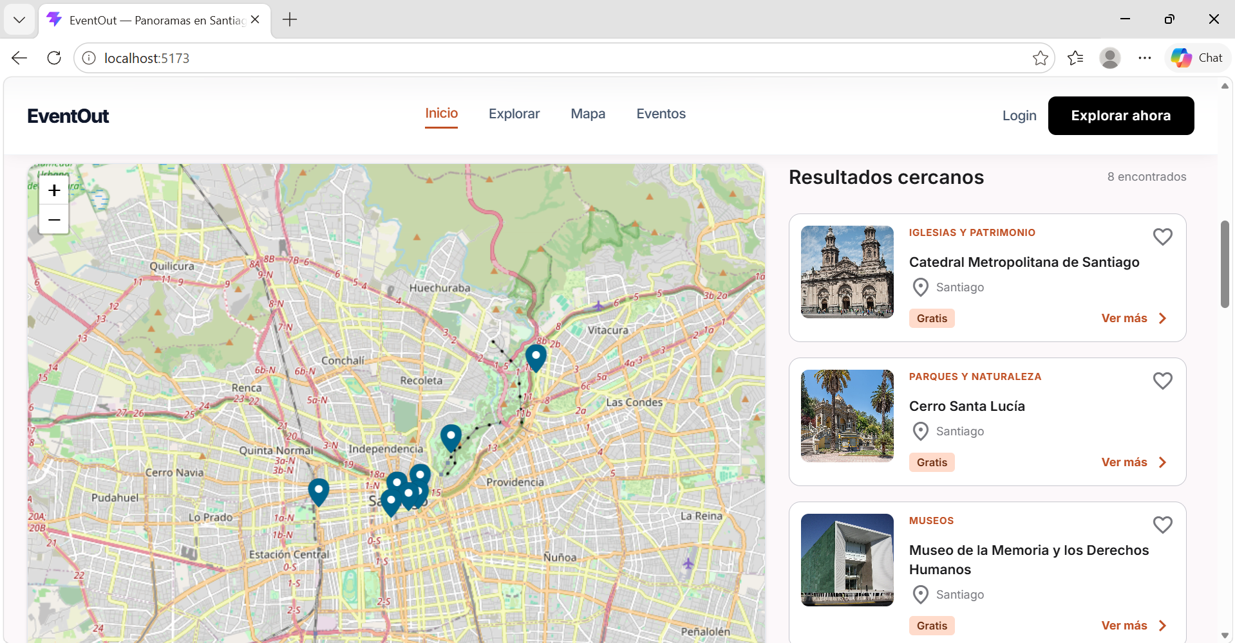
-Tiempo de respuesta con DevTools para obtener lugares (Time):
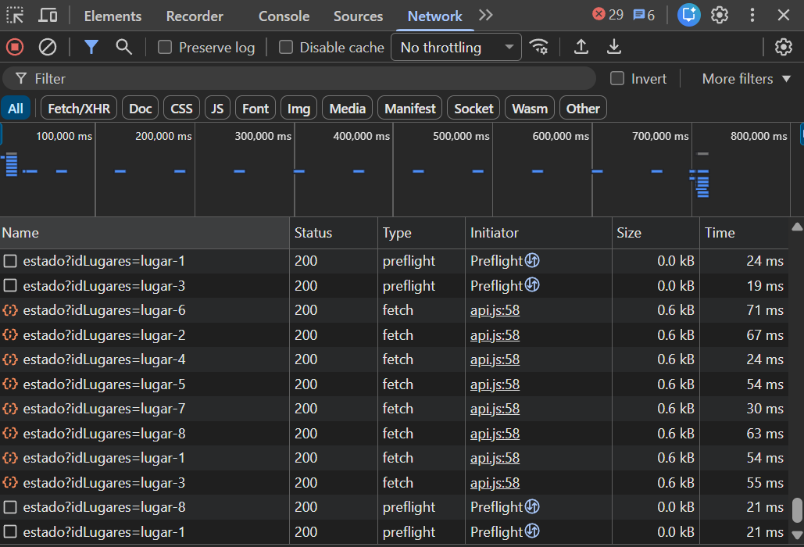

7.3.7 Registro de defectos
Durante la ejecución de las pruebas se registraron los defectos detectados, clasificándolos por severidad y dando seguimiento a su corrección hasta el cierre.
N° Defecto | Descripción del defecto | Severidad | Estado
DEF-01 | El filtro por costo no se combinaba correctamente con el filtro por categoría. | Media | Corregido
DEF-02 | El mapa se superponer al navbar | Alto | Corregido
DEF-03 | El formulario de evento permitía guardar fecha de fin anterior a la de inicio (y fechas en el pasado). | Alta | Corregido

7.3.8 Resumen de resultados
El siguiente cuadro consolida los resultados globales del proceso de pruebas y aseguramiento de calidad:
Indicador | Resultado
Casos de prueba ejecutados | 26 unitarios + 5 integración + 5 funcionales + 4 no funcionales
Casos aprobados | 100 % (26/26 unitarios)
Puntaje de salud del frontend (React Doctor) | 74/100
Tiempo de respuesta de la API | < 1 s en pruebas locales
Defectos pendientes | Mejorar responsividad para distintos dispositivos, agregar más features que mejoren la UX

Los resultados obtenidos permiten concluir que el sistema cumple con los requerimientos funcionales y no funcionales definidos, presentando una calidad estructural y un comportamiento adecuados para la fase de Producto Mínimo Viable. Los casos parcialmente cubiertos y las mejoras sugeridas por el análisis estático se incorporan al backlog como trabajo futuro.

VIII. OCTAVO CAPÍTULO: CONCLUSIONES.

8.1 Conclusiones
El desarrollo de EventOut ha culminado de manera exitosa, logrando cumplir a cabalidad con el objetivo principal: construir una plataforma web centralizada, confiable y eficiente que articula la oferta de ocio, cultura y recreación en Santiago de Chile.
A través de la implementación de este proyecto, se resolvieron problemáticas críticas identificadas en la fase de análisis:
- Fragmentación de la información: Se logró consolidar eventos y lugares en un solo punto de acceso, reduciendo el esfuerzo del usuario en la búsqueda de panoramas.
- Desinformación y falta de confianza: Gracias a la implementación del sistema colaborativo de reseñas, la comunidad cuenta ahora con una herramienta interactiva para validar empíricamente la calidad y veracidad de la oferta.
- Accesibilidad de la oferta pública: La integración del mapa interactivo con React Leaflet visibiliza de forma gráfica panoramas gratuitos y de bajo costo que antes pasaban desapercibidos en el entorno urbano de los usuarios.
Desde una perspectiva técnica, la migración hacia una arquitectura tradicional cliente-servidor utilizando React para el frontend, Spring Boot para la lógica de negocio y MySQL para la persistencia de datos demostró ser una decisión acertada. Esta selección de stack tecnológico permitió al equipo de desarrollo mantener un control absoluto sobre la seguridad (hashing de contraseñas y validación de tokens), la estructura relacional de la base de datos y la escalabilidad del sistema, manteniendo simultáneamente los costos operativos iniciales en cero gracias al entorno local y al plan gratuito de Vercel.
El impacto principal de EventOut radica en su potencial para democratizar el acceso al ocio, tiene el potencial de contribuir al bienestar de las personas al facilitar el acceso a actividades recreativas, culturales y espacios públicos. La plataforma desarrollada no solo soluciona el problema de la información dispersa, sino que sienta una base técnica sólida y escalable para futuras expansiones a otras regiones del país.

REFERENCIAS
Las fuentes citadas en el presente informe se referencian a continuación según la norma APA (7.ª edición).
Asociación Chilena de Seguridad & Pontificia Universidad Católica de Chile. (2024). Termómetro de la Salud Mental en Chile. Escuela de Gobierno UC y Asociación Chilena de Seguridad.
Consejo de Europa. (2001). Convenio sobre la Ciberdelincuencia (Convenio de Budapest, STE n.º 185). Consejo de Europa. https://www.coe.int/es/web/cybercrime/the-budapest-convention
Instituto Nacional de Estadísticas. (2024). Censo de Población y Vivienda 2024: Resultados preliminares. Instituto Nacional de Estadísticas. https://www.ine.gob.cl
Ley N.º 19.628 de 1999. Sobre protección de la vida privada. Diario Oficial de la República de Chile. https://www.bcn.cl/leychile/navegar?idNorma=141599
Ley N.º 21.459 de 2022. Establece normas sobre delitos informáticos y deroga la Ley N.º 19.223. Diario Oficial de la República de Chile. https://www.bcn.cl/leychile/navegar?idNorma=1175070
Ley N.º 21.663 de 2024. Ley Marco sobre Ciberseguridad e Infraestructura Crítica de la Información. Diario Oficial de la República de Chile. https://www.bcn.cl/leychile/navegar?idNorma=1202434
Ministerio de las Culturas, las Artes y el Patrimonio. (s. f.). Chile Cultura. https://www.chilecultura.gob.cl/
Programa de Conocimiento e Investigación en Personas Mayores. (2024). Actividad física de la población: contexto latinoamericano y el caso chileno. Universidad del Desarrollo y Caja Los Héroes. https://gobierno.udd.cl/files/2024/01/actividades-deportivas-en-paises-panamericanos.pdf
Servicio Nacional de la Discapacidad, Servicio Nacional del Adulto Mayor, & Ministerio de Desarrollo Social y Familia. (2023). Encuesta Nacional de Discapacidad y Dependencia (ENIDE 2022): Resultados principales. Gobierno de Chile. https://www.senadis.gob.cl

ANEXOS

Anexo A: Diagramas.

Anexo B: Backlog Scrum.
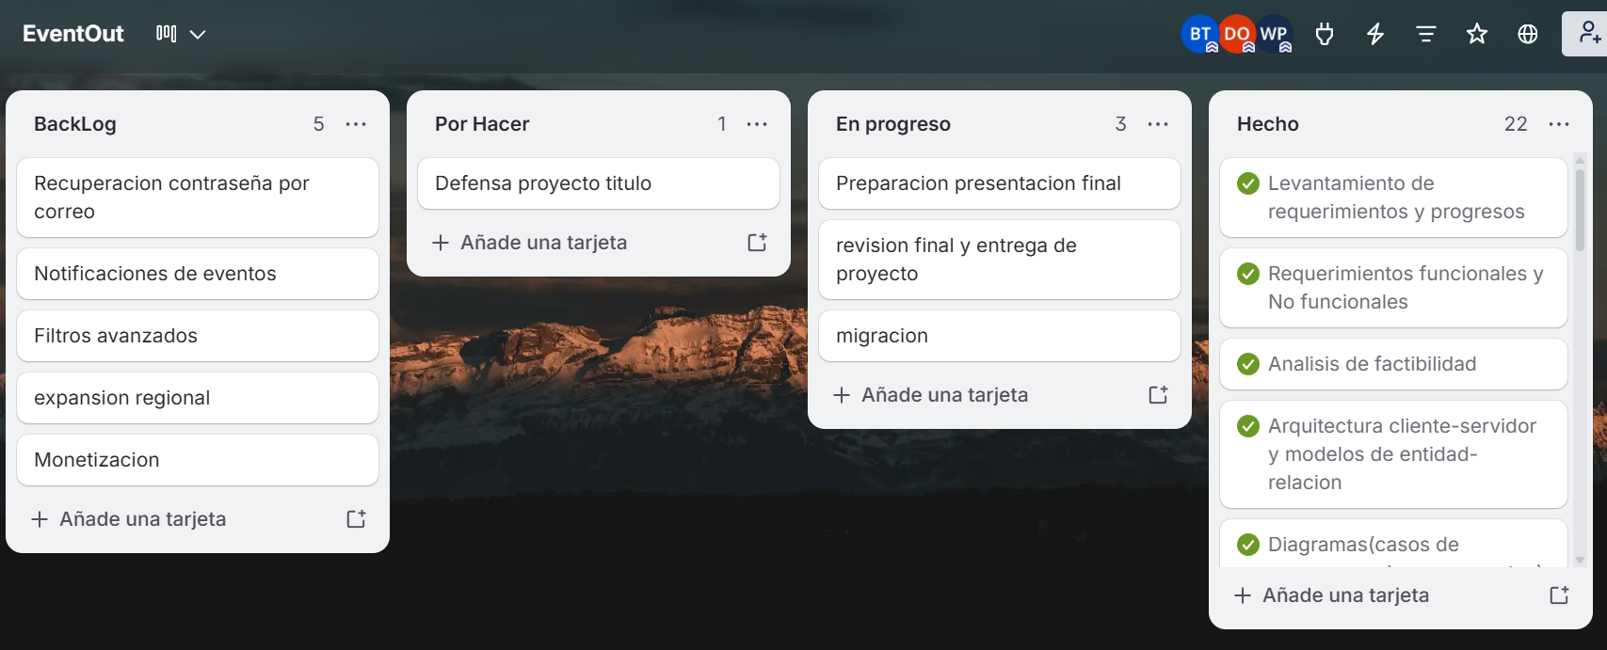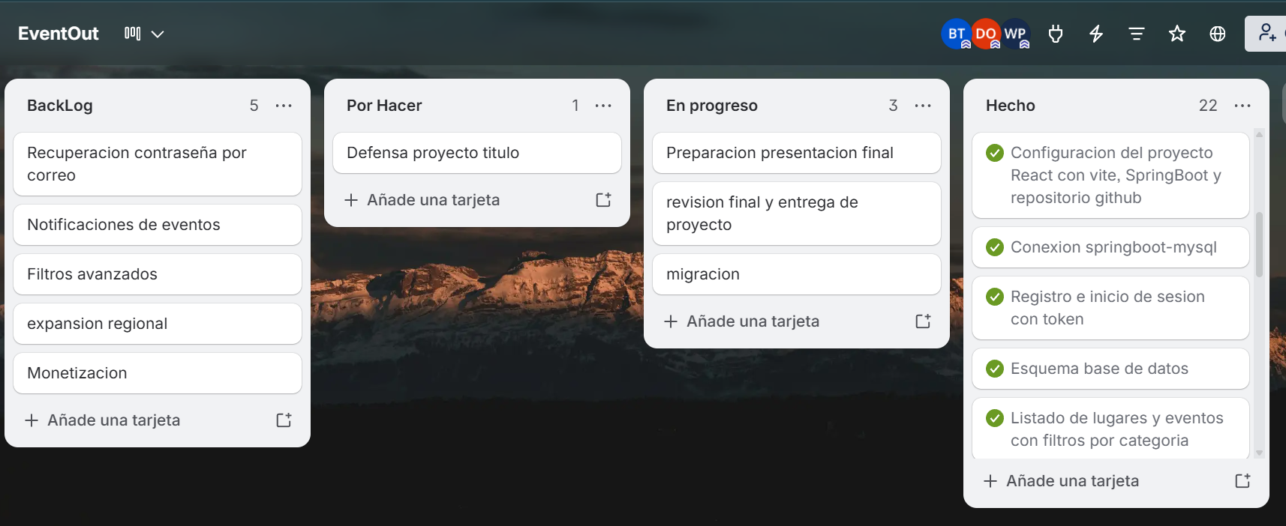
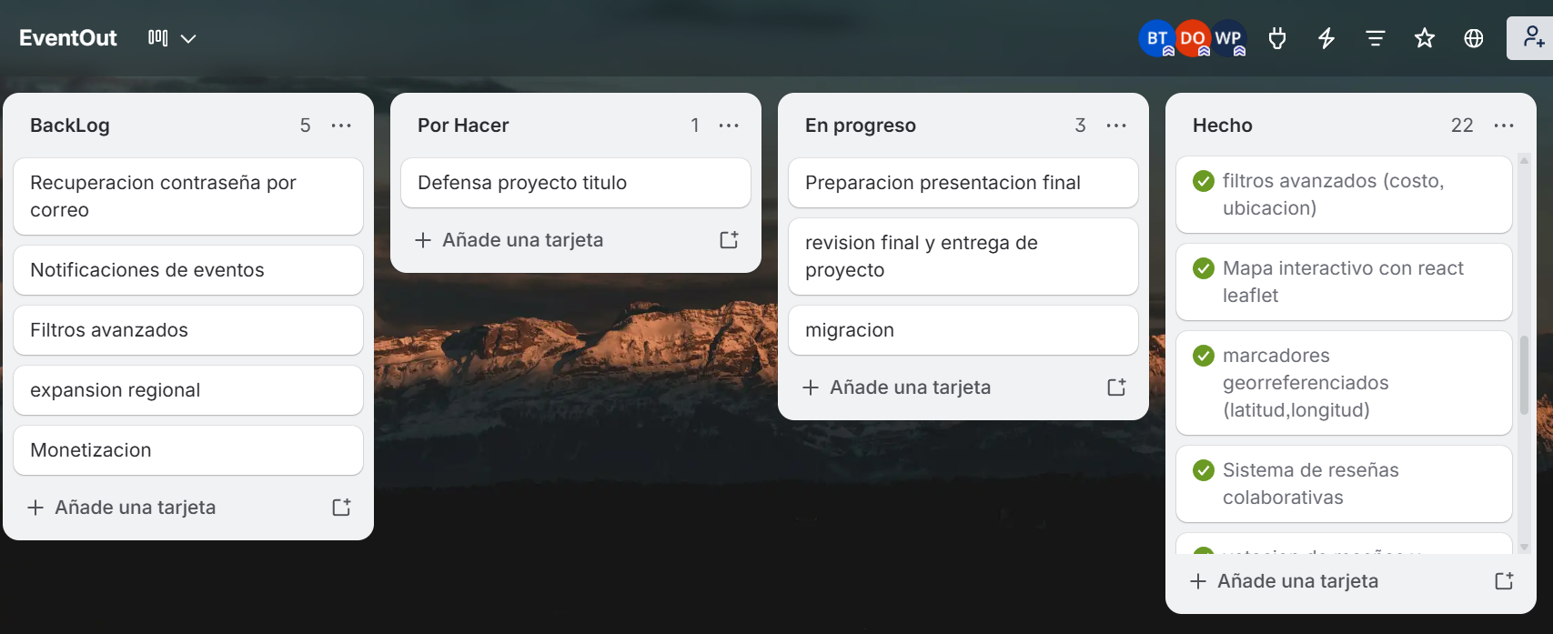
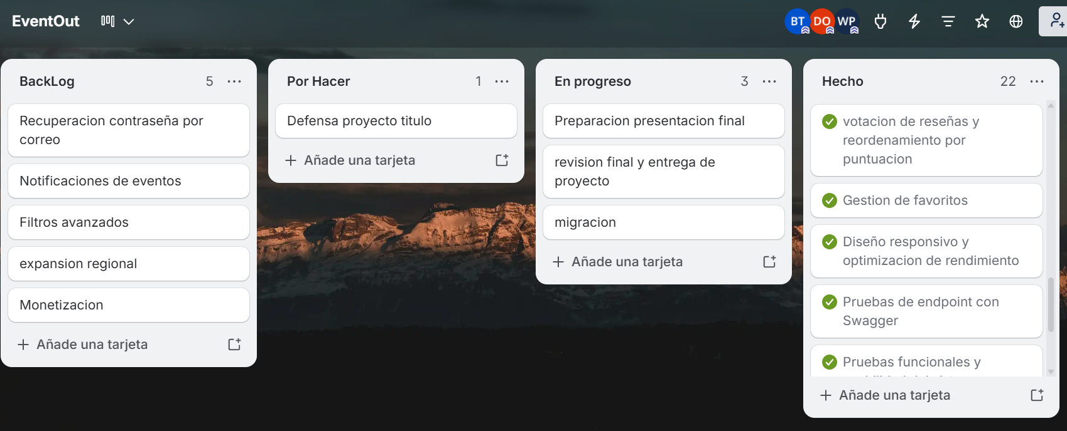
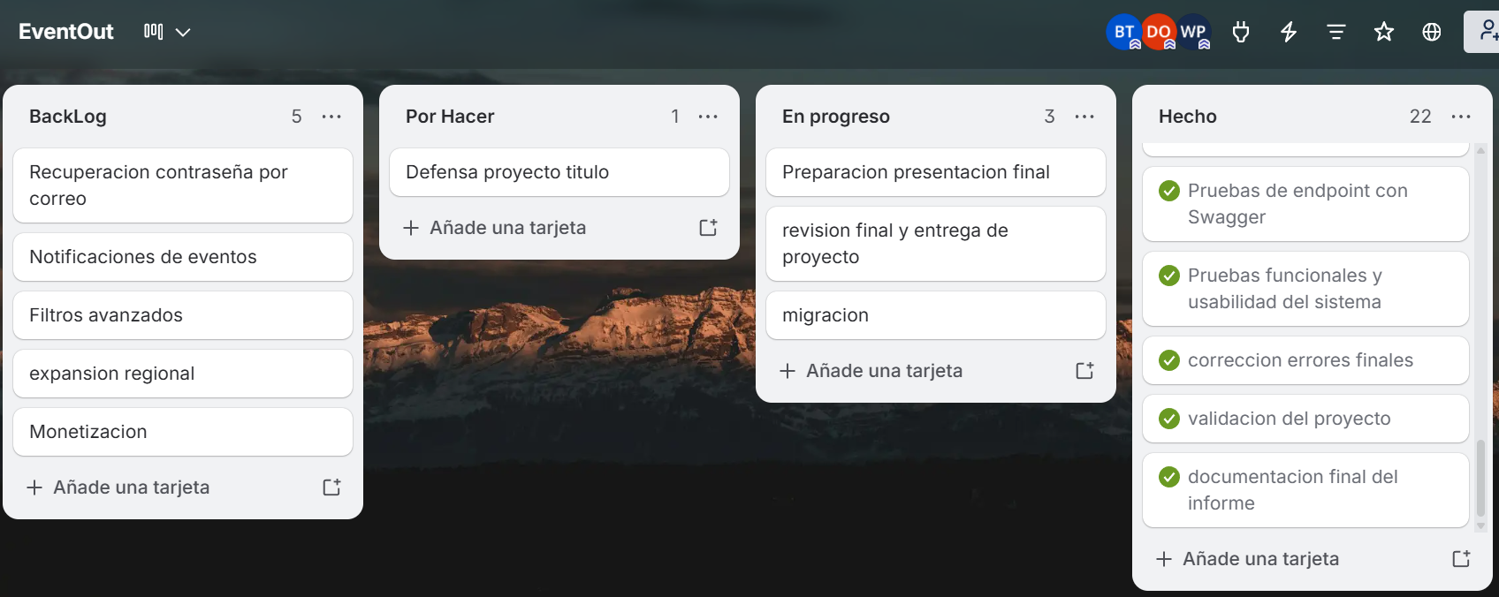

Anexo C: Capturas del sistema.

Anexo D: Script SQL
CREATE DATABASE eventout_db;
USE eventout_db;

-- ==========================
-- TABLA CATEGORIA
-- ==========================
CREATE TABLE categoria (
id_categoria VARCHAR(64),
PRIMARY KEY (id_categoria)
);

-- ==========================
-- TABLA USUARIO
-- ==========================
CREATE TABLE usuario (
id_usuario VARCHAR(36),
PRIMARY KEY (id_usuario)
);

-- ==========================
-- TABLA LUGAR
-- ==========================
CREATE TABLE lugar (
id_lugar VARCHAR(36),
id_categoria VARCHAR(64),

PRIMARY KEY (id_lugar),

FOREIGN KEY (id_categoria)
REFERENCES categoria(id_categoria)
);

-- ==========================
-- TABLA EVENTO
-- ==========================
CREATE TABLE evento (
id_evento VARCHAR(36),
id_lugar VARCHAR(36),
id_usuario_propuso VARCHAR(36),

PRIMARY KEY (id_evento),

FOREIGN KEY (id_lugar)
REFERENCES lugar(id_lugar),

FOREIGN KEY (id_usuario_propuso)
REFERENCES usuario(id_usuario)
);

-- ==========================
-- TABLA RESEÑA
-- ==========================
CREATE TABLE resena (
id_resena VARCHAR(36),
id_usuario VARCHAR(36),
id_lugar VARCHAR(36),
id_evento VARCHAR(36),

PRIMARY KEY (id_resena),

FOREIGN KEY (id_usuario)
REFERENCES usuario(id_usuario),

FOREIGN KEY (id_lugar)
REFERENCES lugar(id_lugar),

FOREIGN KEY (id_evento)
REFERENCES evento(id_evento)
);

-- ==========================
-- TABLA VOTO_RESEÑA
-- ==========================
CREATE TABLE voto_resena (
id_voto VARCHAR(36),
id_usuario VARCHAR(36),
id_resena VARCHAR(36),

PRIMARY KEY (id_voto),

FOREIGN KEY (id_usuario)
REFERENCES usuario(id_usuario),

FOREIGN KEY (id_resena)
REFERENCES resena(id_resena)
);

-- ==========================
-- TABLA FAVORITO
-- ==========================
CREATE TABLE favorito (
id_favorito VARCHAR(36),
id_usuario VARCHAR(36),
id_lugar VARCHAR(36),
id_evento VARCHAR(36),

PRIMARY KEY (id_favorito),

FOREIGN KEY (id_usuario)
REFERENCES usuario(id_usuario),

FOREIGN KEY (id_lugar)
REFERENCES lugar(id_lugar),

FOREIGN KEY (id_evento)
REFERENCES evento(id_evento)
);

Anexo F: Repositorio GitHub.
https://github.com/BenjaminGT14/Proyecto_Portafolio

